LAPORAN KERJA PRAKTIK

IMPLEMENTASI DESAIN GRAFIS TERHADAP PENGARUH BRANDING PERUSAHAAN

Disusun Oleh :
Ahmad Zakky Maulana (3031710002)

Dosen Pengampu:
Rizky Noviasri, S.Sn., M.Ds.
NIDN 0722119002

PROGRAM STUDI DESAIN KOMUNIKASI VISUAL

UNIVERSITAS INTERNASIONAL SEMEN INDONESIA

GRESIK

2022

LAPORAN KERJA PRAKTIK

IMPLEMENTASI DESAIN GRAFIS TERHADAP PENGARUH BRANDING PERUSAHAAN

Disusun Oleh :
Ahmad Zakky Maulana (3031710002)

Dosen Pengampu:
Rizky Noviasri, S.Sn., M.Ds.
NIDN 0722119002

PROGRAM STUDI DESAIN KOMUNIKASI VISUAL

UNIVERSITAS INTERNASIONAL SEMEN INDONESIA GRESIK

2022

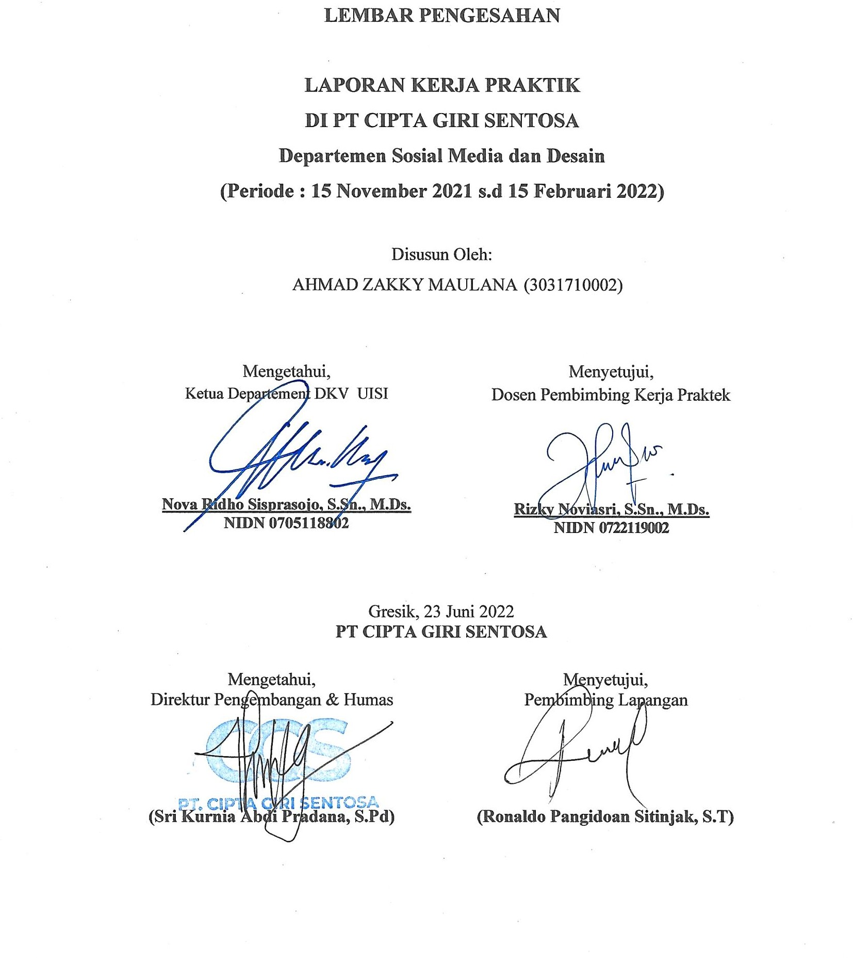

KATA PENGANTAR

Alhamdulillahirobbilalamin dengan segalah puji bagi allah atas limpahnya dan hidayah nya kepada penulis, dengan laporan berjudul “ Implementasi Desain Grafis Terhadap Pengaruh Branding Perusahaan “. Sehingga penulis dapat menyelesaikan laporan ini guna untuk memenuhi persyaratan selesai Kerja Praktik Program Studi Desain Komunikasi Visual Universitas Internasional Semen Indonesia ( UISI ). Salawat serta salam tetap tercurahkan kepada junjungan besar kita, Nabi Muhammad Shallallahu ‘Alaihi Wasalam, keluarga, dan sahabat. Semoga kita sebagai umatnya, bisa mendapatkan syafaat beliau di akhirat kelak.

Dalam penyusunan laporan Kerja Praktik ini tentunya penulis mendapatkan pengetahuan dan pengalaman dari beberapa pihak. Oleh karena itu, penulis mengucapkan terima kasih kepada :
- Nova Ridho Sisprasojo, S.Sn., M.Ds. Selaku Ketua Prodi Desain Komunikasi Visual ( UISI ). Dan juga selaku Dosen Penguji yang telah menyetujui, menerima dan memberikan pengarahan pada laporan ini.
- Rizky Noviasri, S.Sn., M.Ds. selaku Dosen Pembimbing yang telah memberikan bimbingan untuk menyelesaikan laporan Kerja Praktik ini.
- Sri Kurnia Abdi Pradana, S.Pd. Selaku Direktur pengembangan & Humas dari PT. Cipta Giri Sentosa.
- Segenap Dosen DKV UISI, yang telah memberikan ilmunya sehingga laporan Kerja Praktik ini dapat selesai.

Penulis menyadari bahwa laporan ini masih belum sempurna. Oleh karena itu, kritik dan saran yang membangun selalu diharapkan demi persiapan pelaporan yang lebih baik di masa depan. Penulis berharap, semoga laporan kerja kejuruan ini semoga bermanfaat bagi penulis sendiri dan bagi para pembaca.

Gresik, 23 Juni 2022

Penulis

DAFTAR ISI

Halaman Judul i
Halaman Pengesahan ii
Kata Pengantar iii
Daftar Isi iv
Daftar Gambar vii
Daftar Tabel ix
BAB I PENDAHULUAN
  - Latar Belakang 1
  - Tujuan dan Manfaat 2
    - Tujuan Umum & Khusus 2
    - Manfaat 3
  - Metodologi Pengumpulan Data 4
  - Waktu dan Tempat Pelaksanaan Magang 5
  - Nama Unit Kerja Tempat Pelaksanaan Magang 5
BAB II PROFIL PT CIPTA GIRI SENTOSA.
  - Sejarah dan Perkembangan 7
  - Visi dan Misi PT Cipta Giri Sentosa 7
    - Visi 7
    - Misi 7
  - Lokasi PT Cipta Giri Sentosa 8
  - Struktur Organisasi PT Cipta Giri Sentosa 9
    - Hak dan Wewenang 9
  - Produk 19
    - Paket Seruin UMKM 20
    - Sosial Media Management 20
    - Pelatihan dan Pendampingan 21
    - Promoted by Local Influencer 22
    - Paket Seru 24
  - Kesehatan dan Keselamatan Kerja 24
  - Etika Profesi dalam Perusahaan 25
BAB III TINJAUAN PUSTAKA
  - Bidang Kegiatan 27
  - Desain Grafis 27
    - Manfaat Desain Grafis 29
    - Media Desain Grafis 29
  - Uraian Pelaksanaan Kerja Praktik 30
  - Media Sosial 30
3.5.1 Instagram 30
  - Poster Media Digital 31
  - Konten Media Sosial 32
  - Branding 33
BAB IV PEMABAHASAN
  - Hasil Kerja Praktik 36
  - Kerja Praktik 37
  - Tugas Unit Kerja Praktik (Primer) 38
    - Desain Grafis 38
    - Dokumentasi 38
  - Tugas Khusus 39
    - Sosial Media Instagram 39
    - Desain Feed Instagram 39
    - Pra Pembuatan Desain Feed Instagram 39
    - Brainstorming dan Reverensi 40
    - Konten Planning 42
    - Pemberian Brief 44
    - Reverensi 45
    - Perancangan Desain Feed Instagram 47
    - Proses Editing dan Layouting 48
    - Pasca Editing dan Layouting 50
    - Revisi 50
  - Tujuan Penelitihan 51
  - Metodologi Penelitihan 51
  - Alat & Bahan 51
    - Alat 51
    - Bahan 53
    - Prosedur Kerja 55
  - Aanalisis data dan Pembahasan 55
  - Kesimpulan Peneliti 57
  - Kegiatan Kerja Praktik 58
    - Jadwal Kerja Praktik 58
BAB V PENUTUP
  - Kesimpulan 62
  - Saran 63
  - Bagi Peserta Kerja Praktik di Lapangan 63
  - Bagi PT Cipta Giri Sentosa 64
DAFTAR PUSTAKA 65
LAMPIRAN 68
- LogBook Monitoring 68
- Copy Surat Panggilan KP 72
- Copy Surat Keterangan Selesai KP 72
- Bio Data Penulis 75
- Copy Sertifikat 76
- Dokumentasi 77
- Copy Daftar Hadir KP 78

DAFTAR GAMBAR

Gambar 1.4: Lokasi Perusahaan PT. Cipta Giri Sentosa Sumber: maps.google.com Gambar 2.1: Logo PT. Cipta Giri Sentosa Sumber: Soft file Microsoft Word Gambar 2.4 : Struktur Organisasi Produk dan Aplikasi Sumber: Struktur & Visi
Misi Baru PT CGS 21-25.pdf
Gambar 2.5.2 : Social Media Management Sumber : Produk Katalog PT. CGS 03.Pdf
Gambar 2.5.3 : Pelatihan dan pendampingan Sumber : Photo Handhone Gambar 2.5.4:Influence lokal Sumber: Produk Katalog PT. CGS 05.Pdf Gambar 2.5.5 : Paket Seruin UMKM Sumber : Screnshoot perangkat Laptop Gambar 4.1 : Grafis perangkat lunak Adobe Photoshop Sumber : Screenshot
perangkap laptop
Gambar 4.1.2 : Media grafis dalam perangkat lunak adobe ilustrasi cc Sumber : Screenshot perangkat laptop
Gambar 4.1.3 : Canva media grafis free online akses Sumber : Screnshoot perangkat laptop. Canva.com
Gambar 4.4.4: Proses pencarian brainstorming dan referensi Sumber: Screenshot perangkat laptop. Freepik.com
Gambar 4.4.4.1: Proses pencarian brainstorming dan referensi Sumber: Screenshot perangkat laptop. Pintrest.com
Gambar 4.4.5: Menentukan konten planning yang akan dibuat. Sumber: Screenshot perangkat laptop. Google spreadsheet.
Gambar 4.4.5.1: konten planning bulan ke dua. Sumber: Screenshot perangkat laptop. Google spreadsheet.
Gambar 4.4.5.2: konten planning bulan ke Tiga. Sumber: Screenshot perangkat laptop. Google spreadsheet.
Gambar 4.4.6: Pemberian instruksi melalui media Whatsapp Sumber: Screenshot Aplikasi Whatsapp
Gambar 4.4.7: Laman Instagram @gols_official Sumber: https://www.instagram.com/gols_official/

Gambar 4.4.9: Proses Editing menggunakan Adobe Photoshop cc 2018 Sumber: Screenshot perangkat laptop.
Gambar 4.4.9.1: Proses Layouting Sumber: Screenshot perangkat laptop. Gambar 4.4.11: Pengumpulan hasil desan dan pemberian revisi melalui media
Whatsapp Group. Sumber: Screenshot Aplikasi Whatsapp.
Gambar 4.7.1 : Laman Instagram @gols_official. Gambar 4.7.1.1 : Aplikasi gols offocial Sumber
:https://play.google.com/store/search?q=gols%20gresik&c=a pps Gambar 4.7.2 : Folder aset digital unit kerja praktik di perusahaan. Sumber :
Folder perangkat laptop pribadi.
Gambar 4.7.2.1 : Feed konten promosi gols_official.

DAFTAR TABEL
Tabel 4.10.1 : Jadwal Kerja Praktik bulan ke-1 58
Tabel 4.10.2 : Jadwal Kerja Praktik bulan ke-2 58
Tabel 4.10.3 : Jadwal Kerja Praktik bulan ke-3 59
Tabel 4.10.4 : Jadwal Kerja Praktik bulan ke-4 60

Latar Belakang

BAB I PENDAHULUAN

Kegiatan Promosi yang bertujuan untuk memperkenalkan produk berupa barang maupun jasa yang ditawarkan oleh perusahaan kepada komsumen. Promosi merupakan perkenalan produk yang sangat penting untuk dilakukan. Kegiatan ini tidak luput dari peranan desain grafis sebagai medianya.
Desain grafis merupakan bentuk komunikasi yang menggunakan elemen visual, seperti tipografi, fotografi, serta ilustrasi yang bertujuan untuk menyelesaikan masalah dalam komunikasi melalui visual grafis. Visual yang tercipta diharapkan dapat menjadi sarana untuk menyampaik an informasi secara efektif, jelas, dan mampu mencipatakan persepsi dari informasi yang disampaikan (Namuri migotowiu, 2020). Dalam pembuatan desain grafis sebagai media promosi tentu tidak lepas dari peranan seorang desainer grafis. Desainer grafis merupakan orang yang bertugas menciptakan elemen grafis atau ilustrasi, dan tata letak untuk membuat tampilan visual. Seorang desainer grafis menciptakan suatu karya dalam bentuk media informatif dan komunikatif. Penulis bertanggung jawab membuat tampilan desain yang menarik, yang dapat diaplikasikan dalam berbagai bentuk materi promosi yang berkaitan dengan produk dan masyarakat. Dalam membuat desain, seorang desainer pada umumnya menggunakan software seperti Photoshop atau bisa juga menggunakan Adobe Ilustrator.
Berdasarkan hal di atas, penulis sebagai mahasiswa Fakultas Teknologi Industri dan kreatif, Departemen Desain Komunikasi Visual diwajibkan untuk melaksanakan kegiatan kerja praktik di perusahaan yang

sesuai dengan ilmu yang telah didapat pada materi perkuliahan di semester sebelumnya. Oleh karena itu, penulis melaksanakan kerja praktik sebagai desainer grafis di PT Cipta Giri Sentosa.

Tujuan dan Manfaat
Tujuan dan manfaat dari kegiatan pelaksanaan kerja praktik di PT Cipta Giri Sentosa adalah sebagai lain halnya:

Tujuan (tujuan umum dan khusus) Umum
      - Memperoleh pengalaman kerja dan mendapat peluang untuk dapat berlatih menangani permasalahan di masyarakat.
      - Memenuhi persyaratan kelulusan pada program mata kuliah Kerja Praktik, Departemen Desain Komunikasi Visual, Universitas Internasional Semen Indonesia (UISI).
      - Mendapatkan pengalaman di dunia kerja sekaligus mengimplementasikan ilmu yang didapatkan selama perkuliahan ke lingkungan kerja yang sebenarnya.
      - Melatih keterampilan, sikap, serta pola bertindak di dalam lingkungan kerja yang sebenarnya.
      - Mengasah kemampuan, baik kemampuan secara teknis maupun non-teknis.
      - Mengetahui implementasi desain grafis dalam pembuatan media promosi suatu perusahaan.
      - Menerapkan dan memperdalam pelaksanaan teori dan praktik yang diperoleh di perkuliahan selama 7 (empat) semester ke dalam dunia kerja.
      - Mengetahui dan memahami sistem kerja tim dalam mempersiapkan suatu konten yang informatif dan interaktif.

Khusus
- Untuk memenuhi beban satuan kredit semester (SKS) yang harus ditempuh sebagai persyaratan akademis di Jurusan Desain Komunikasi Visual UISI.
- Mengetahui pemahaman proses alur kerja perusahaan terutama di bagian marketing dan desain di PT. Cipta Giri Sentosa.

Manfaat
Manfaat dari pelaksanaan Kerja Praktik (Studi kasus ) di PT Cipta Giri Sentosa adalah sebagai berikut :
      - Bagi Perguruan Tinggi UISI
        - Dapat menjalin hubungan yang baik antara pihak perusahaan tempat kerja praktik, dalam hal ini adalah PT Cipta Giri Sentosa, dengan mahasiswa peserta kerja praktik maupun pihak Program Studi Desain Komuniasi Visual Universitas Internasional Semen Indonesia.
      - Bagi Perusahaan PT Cipta Giri Sentosa
        - Sebagai sarana untuk mengetahui kualitas pendidikan di perguruan tinggi khususnya di Universitas Internasional Semen Indonesia.
        - Sebagai sarana untuk memberikan kriteria dalam perekrutan tenaga kerja yang dibutuhkan oleh badan usaha terkait.
        - Sebagai sarana untuk mengenal implementasi bidang ilmu khususnya desain grafis pada bidang ilmu Desain Komunikasi Visual.

      - Bagi Mahasiswa
        - Dapat mengenal lebih jauh bidang ilmu yang telah di terima di bangku perkuliahan melalui pengalaman di lapangan kerja.
        - Mampu memadukan dan menerapkan antara pendidikan di bangku perkuliahan dengan kerja nyata dalam dunia industri.
        - Memperdalam dan meningkatkan keterampilan serta kreatifitas mahasiswa sesuai dengan bidang ilmu yang ditekuni.
        - Menambah wawasan mahasiswa terkait lingkungan kerja.
        - Menyiapkan diri untuk menyesuaikan dengan kebutuhan masyarakat di lingkungan kerja pada masa yang akan datang.

Metodologi Pengumpulan Data
Metode mengunakan penggumpulan data pada penerapan laporan kerja praktik, yaitu :
- Observasi Penelitihan
Dalam menggunakan metode penelitihan yang melakukan pengamatan secara langsung, agar tujuan mencari data bisa langsung terverifikasi dari pihak perusahaan.
- Wawancara Narasumber
Peserta kerja praktik dalam komunikasi di harapkan menggunakan komunikasi wawancara dua arah, diskusi secara daring atau luring dengan staff terkait.

- Literatur Terkait
Dalam membijaksanai pembelajaran teori, peserta kerja praktik menggunakan sumber literatur berupa artikel, buku, jurnal dan sebagainya untuk mendapatkan informasi tujuan.

Waktu dan Tempat Pelaksanaan Kerja Praktik
Penempatan lokasi berada di kabupaten gresik di Gresik Kota Baru tepatnya di Kantor PT Cipta Giri Sentosa terletak di Jl. Sambas No.24, GKB, Kec. Manyar, Kabupaten Gresik, Jawa Timur 61151. Untuk lokasi lebih jelasnya seperti yang tertera pada Gambar 1.4 di bawah ini :

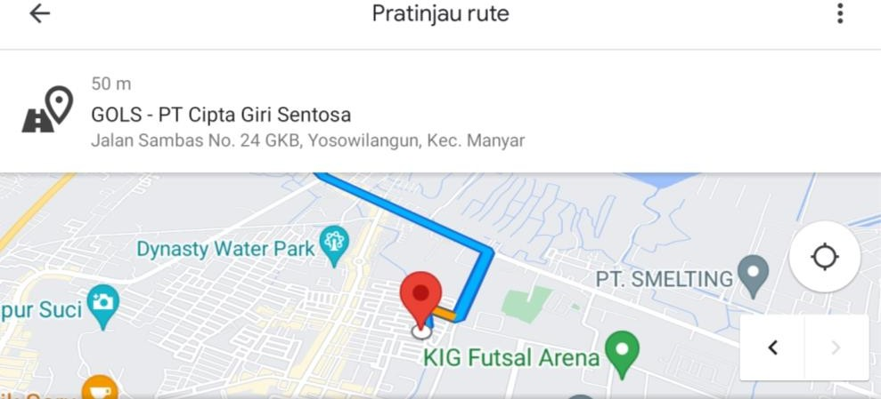
Gambar 1.4: Lokasi Perusahaan PT. Cipta Giri Sentosa Sumber: maps.google.com

Waktu : 02 November 2021 – 15 Februari 2022 (Minimal Tiga bulan)

Nama Unit Kerja Tempat Pelaksanaan Kerja Praktik
Unit Kerja : Sosial media spesialis dan Desain Grafis.

Halaman ini sengaja dikosongkan

BAB II
PROFIL PT. CIPTA GIRI SENTOSA

Sejarah dan Perkembangan
Cipta Giri Sentosa merupakan sebuah perusahaan start up yang bergerak di bidang layanan jasa transportasi dan marketplace. Perusahaaan ini berdiri pada tanggal 17 November 2020 di Kota Gresik, Jawa Timur.
PT Cipta Giri Sentosa mendirikan aplikasi bernama GOLS (Gresik Online Shop) yang dapat didownload pada layanan Google Playstore secara gratis. Dengan adanya aplikasi ini, PT Cipta Giri Sentosa berharap dapat membantu UMKM (Usaha Masyarakat Kelas Menengah) agar dapat memasarkan produknya ke market yang lebih luas.
Gambar 2.1: Logo PT. Cipta Giri Sentosa
Sumber: Soft file Microsoft Word

Visi dan Misi PT CIPTA GIRI SENTOSA
Adapun Visi dan Misi dari PT Cipta Giri Sentosa adalah sebagai berikut:

Visi
Menjadi Aplikasi Terpadu Sebagai Solusi Segala Kebutuhan Warga Gresik.

Misi
      - Meningkatkan SDM Gresik agar mampu bersaing di era digital dengan melakukan edukasi di setiap desa.

      - Menjadi aplikasi yang bisa meningkatkan pelayanan berbasis digital menuju Smart City.
      - Menjadi sarana untuk meningkatkan kesejahteraan brand lokal UMKM dan PKL di Era Revolusi Industri 4.0.
      - Memberikan pelayanan prima kepada customer.
      - Memiliki market networking yang luas untuk produk dalam daerah.

Lokasi PT Cipta Giri Sentosa

Tempat : PT Cipta Giri Sentosa
Alamat : Jalan Sambas No. 24 GKB, Yosowilangun, Kec. Manyar, Kabupaten Gresik, Jawa Timur 61151
Waktu : 02 November 2021 – 15 Februari 2022

Struktur Organisasi Unit Kerja Praktik
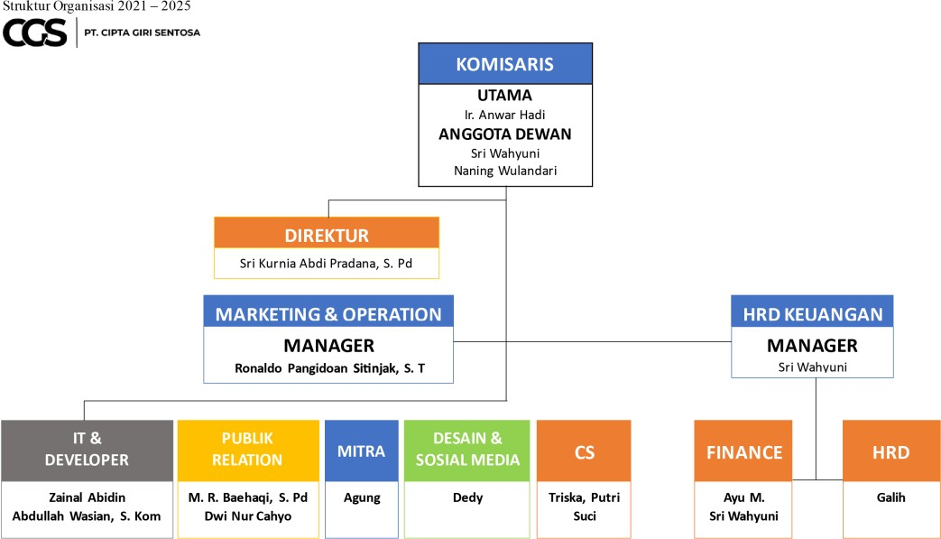
Setiap organisasi membutuhkan struktur organisasi dalam melaksanakan operasional yang optimal. Begitu juga dengan PT Cipta Giri Sentosa yang memiliki struktur organisasi sebagai berikut :

Gambar 2.4 : Struktur Organisasi Produk dan Aplikasi Sumber: Struktur & Visi Misi Baru PT CGS 21-25.pdf

Hak dan Wewenang
Berikut di bawah ini merupakan hak dan wewenang dari tiap elemen penyusun struktur organisasi PT Cipta Giri Sentosa :

Dewan Komisaris
  - Hak dan Wewenang
    - Melakukan pengawasan terhadap kebijakan perusahaan dan jalannya kepengurusan yang dilakukan oleh Direksi.
    - Memberikan nasihat kepada Direksi termasuk pengawasan terhadap pelaksanaan Rencana Jangka Panjang Perusahaan, Rencana Kerja dan Anggaran Perusahaan serta Keputusan

Rapat Umum Pemegang Saham, serta peraturan perundang undangan yang berlaku, sesuai dengan maksud dantujuan perusahaan.
  - Tugas
Dalam melaksanakan tugasnya tersebut setiap anggota Dewan Komisaris harus :
- Mematuhi peraturan perundang-undangan serta prinsip-prinsip profesionalisme, efislensi, transparansi, kemandirian, akuntabilitas, pertanggungjawaban, serta kewajaran.
- Beritikad balk, penuh kehati-hatian dan bertanggung jawab dalam menjalankan tugas pengawasan dan pemberian nasihat kepada Direksi untuk kepentingan perusahaan dan sesuai dengan maksud dan tujuan perusahaan.

Direktur
  - Hak dan Wewenang
Membuat kebijakan berdasarkan sumberdaya yang tersedia sehingga efektifitas dan efisiensi dapat terpenuhi.
  - Tugas
    - Memimpin dan bertanggung jawab dalam menjalankan perusahaan.
    - Merumuskan, menetapkan, dan memutuskan visi dan misi serta kebijakan perusahaan.
    - Mengangkat dan memberhentikan karyawan perusahaan.
    - Menjadi perwakilan perusahaan dalam hubungannya dengan luar perusahaan.
    - Memberikan delegasi kepada Wakil Direktur, bila berhalangan.

Wakil Direktur
  - Hak dan Wewenang
Melaksanakan pengawasan dan evaluasi operasional teknis sehingga efektifitas pemahaman dan kepuasan pelanggan tercapai.
  - Tugas
- Menyusun dan menetapkan berbagai strategi untuk mencapai visi dan misi perusahaan.
- Mengkoordinasikan dan mengawasi semua kegiatan di perusahaan, mulai bidang administrasi, kepegawaian hingga pengadaan barang.
- Merencanakan, mengembangkan dan mengelola berbagai sumber pendapatan dan pembelanjaan kekayaan milik perusahaan.
- Memberikan delegasi kepada kepala para manajer, bila berhalangan.

Manager Operasional
  - Hak dan Wewenang
Memastikan bahwa kegiatan operasional perusahaan berjalan sesuai visi dan misi serta kebijakan perusahaan.
  - Tugas
- Menjalankan stategi dalam pemenuhan target perusahaan dan cara mencapai target tersebut.
- Mengarahkan karyawan untuk meningkatkan seluruh sumber daya yang ada secara optimal bagi kepentingan perusahaan.
- Mengecek, mengawasi dan menentukan semua kebutuhan dalam proses operasional perusahaan.

- Merencanakan, menentukan, mengawasi, mengambil keputusan serta melakukan koordinasi dalam hal keuangan untuk kebutuhan operasional perusahaan.
- Mengawasi seluruh karyawan dan memastikan mereka menjalankan tugas sesuai dengan yang diperintahkan.
- Membuat laporan kegiatan untuk diberikan kepada direktur.
- Memberikan delegasi kepada Manajer Marketing atau Manajer HRD dan Keuangan, bila berhalangan.

Desainer Grafis
  - Hak dan Wewenang
Memastikan bahwa kegiatan desain perusahaan berjalan sesuai visi dan misi serta kebijakan perusahaan.
  - Tugas
Berpikir kreatif untuk menghasilkan ide-ide dan konsep- konsep baru dan mengembangkan desain interaktif.
- Mengembangkan prototype desain yang sesuai dengan tujuan klien.
- Menggunakan inovasi untuk mendefinisikan kembali desain dalam keterbatasan biaya dan waktu.
- Proofreading untuk menghasilkan karya yang akurat dan berkualitas tinggi.
- Melakukan kerjasama dengan tim copywriter, fotografer, penata, ilustrator, desainer lain.
- Merealisasikan desain ke dalam produksi.

Customer Service
  - Hak dan wewenang
Memastikan bahwa pelayanan customer service perusahaan berjalan sesuai visi dan misi serta kebijakan perusahaan.
  - Tugas
- Menyusun, mengatur, menganalisis, mengimplementasi dan mengevaluasi penjualan dan promosi untuk customer.
- Mengadakan pengawasan terhadap seluruh kinerja penjualan dan promosi.
- Pelakukan pelayanan pelanggan sebaik-baiknya diantaranya dengan menanggapi pertanyaan dari pelanggan tentang pesanan masa lalu, saat ini dan yang tertunda baik melalui online dan offline dengan mempertahankan sikap positif, empati dan profesional.
- Memproses pesanan, formulir, aplikasi, dan permintaan secara online dan offline; dan
- Memberikan umpan balik tentang efisiensi proses layanan pelanggan secara online dan offline.

Umum
  - Hak dan wewenang
Memastikan segala kebutuhan kantor dan lapangan berjalan sesuai visi dan misi serta kebijakan perusahaan.
  - Tugas
- Menyusun, mengatur, menganalisis, mengimplementasi dan mengevaluasi kebutuhan kantor dan penyiapan kegiatan di lapangan.

- Melakukan pengawasan dan pengendalian atas seluruh kebutuhan di lapangan untuk promosi bagi kepentingan perusahaan;

Manager Marketing
  - Hak dan wewenang
Memastikan bahwa implementasi manajemen pemasaran perusahaan berjalan sesuai visi dan misi serta kebijakan perusahaan.
  - Tugas
- Menyusun, mengatur, menganalisis, mengimplementasi dan mengevaluasi pemasaran, penjualan dan promosi secara bertanggungjawab bagi perkembangan dan kemajuan perusahaan.
- Melakukan pengawasan dan pengendalian atas seluruh kinerja pemasaran, penjualan dan promosi bagi kepentingan perusahaan.
- Mengadakan pengawasan terhadap seluruh kinerja pemasaran, penjualan dan promosi.
- Membuat laporan kegiatan kepada Direktur dan Wakil Direktur setiap 1 (satu) bulan sekali sebagai pertanggungjawaban seluruh aktivitas manajemen pemasaran, penjualan dan promosi.
- Memelihara sistem pertanggungjawaban perusahaan guna kepentingan manajemen pemasaran, penjualan dan promosi dalam pemeriksaan pengeluaran oleh perusahaan.
- Memberikan delegasi kepada Manajer Operasional atau Manajer HRD dan Keuangan, bila berhalangan.

Sosial Media
  - Hak dan wewenang
Memastikan bahwa pemasaran perusahaan secara digital berjalan sesuai visi dan misi serta kebijakan perusahaan.
  - Tugas
Memastikan bahwa pemasaran perusahaan secara digital berjalan sesuai visi dan misi serta kebijakan perusahaan.
- Menyusun perencanaan untuk promosi sebuah produk melalui channel digital.
- Membuat konsep dan merancang campaign marketing di channel digital.
- Mengotimalisasi pemasaran dan branding produk secara digital.
- Memelihara dan meningkatkan engagement pelanggan produk melalui penyampaian content di media social.
- Mengoptimasi dan meningkatkan peringkat laman perusahaan dan produk secara search engine.

Public Relation
  - Hak dan wewenang
Memastikan bahwa hubungan kemitraan berjalan sesuai visi dan misi serta kebijakan perusahaan.
  - Tugas
- Menjalankan komunikasi ke semua rekan kerja terkait kemitraan.
- Menyusun dan menganalisis kerjasama kemitraan perusahaan.
- Menjadi penghubung antara perusahaan dan mitra.

- Mengonsep perjanjian kerjasama antar perusahaan dan mitra kerja.

Mitra Drive dan Jasa
  - Hak dan wewenang
Memastikan bahwa kegiatan perekrutan driver dan penjual jasa berjalan sesuai visi dan misi serta kebijakan perusahaan.
  - Tugas
Memastikan bahwa kegiatan perekrutan driver dan penjual jasa berjalan sesuai visi dan misi serta kebijakan perusahaan.
- Menyusun perencanaan, mengatur, menganalisis, mengimplementasi dan mengevaluasi, perekrutan driver dan penjual jasa.
- Mengadakan pengawasan terhadap seluruh kinerja driver dan penjual jasa.

Verifikator
  - Hak dan wewenang
Memastikan bahwa proses verifikasi merchant berjalan sesuai visi dan misi serta kebijakan perusahaan.
  - Tugas
- Mengembangkan jumlah customer dan merchant ke lapangan.
- Memverifikasi status merchant sampai terdaftar di GOLS.
- Membantu pendaftaran merchant.
- Mendistribusikan fasilitas kepada mitra.
- Mengoptimalkan customer dan merchant per wilayah sesuai zona.

Manager HRD dan Keuangan
  - Hak dan wewenang
Memastikan bahwa pengembangan sumber daya manusia dan keuangan perusahaan berjalan sesuai visi dan misi serta kebijakan perusahaan.
  - Tugas
- Menyusun, mengatur, menganalisis, mengimplementasi, mengevaluasi dan melaporkan kinerja sumber daya manusia perusahaan.
- Menyusun, mengatur, menganalisis, mengimplementasi, mengevaluasi dan melaporkan kinerja keuangan perusahaan.
- Menyusun strategi dan meningkatkan pertumbuhan keuangan perusahaan.
- Memberikan delegasi kepada Manajer Operasional atau Manajer Marketing, bila berhalangan.

Finance
  - Hak dan wewenang
Memastikan bahwa penerapan finance perusahaan berjalan sesuai visi dan misi serta kebijakan perusahaan.
  - Tugas
- Mengatur kebutuhan uang kas perusahaan dan memastikannya sesuai dengan pencatatan yang sudah dilakukan oleh bagian accounting.
- Melakukan transaksi keuangan perusahaan termasuk penagihan pada customer.
- Membuat laporan keuangan perusahaan.

Accounting
  - Hak dan wewenang
Memastikan bahwa penerapan accounting perusahaan berjalan sesuai visi dan misi serta kebijakan perusahaan.
  - Tugas
- Memproses dan mengelola laporan keuangan dan mencatat transaksi dari bisnis perusahaan
- Melakukan pencatatan, otorisasi keuangan di tiap bagian perusahaan.
- Membuat laporan keuangan dengan memeriksa dan memastikan semua transaksi telah tercatat.
- Memberikan saran perencanaan finansial pada masa depan yang berdampak terhadap pajak.
- Memastikan ketersediaan laporan keuangan dan pajak bulanan serta tahunan.
- Memastikan terpantaunya sistem akuntansi dan perpajakan perusahaan.
- Memproses pembayaran gaji bagi karyawan.
- Melakukan surat menyurat yang ada hubungannya dengan bidang perbankan maupun keuangan.

Human Resources Development
  - Hak dan wewenang
Memastikan bahwa sumber daya manuasia perusahaan berjalan sesuai visi dan misi serta kebijakan perusahaan.
  - Tugas
- Merencanakan, melaksanakan dan mengevaluasi pengemban gan sumber daya manusia.

- Menjaga budaya perusahaan agar kinerja setiap bagian optimal.
- Melakukan pengarsipan data base karyawan dan membangun sistem evaluasi kinerja.
- Berkoordinasi dengan para direktur dan wakil direktur serta para manajer untuk menentukan jenis pelatihan personel laboratorium.

Produk
Perkembangan zaman di era digital pada saat ini dan pengaruhnya pada wabah pandemi, para pemuda desa ber inoasi memecahkan permasalahan dengan mengimplementasikan permasalahan yang di angkatnya. Pelayanan E-commerce menjadi solusi untuk bersaingnya dan berkembang di era 4.0, Kami adalah pasar market online layanan belanja sampai desa dan transportasi yang menghubungkan produk UKM ke pasar lebih luas lagi, kami berkembang dari Kabupaten Gresik. GOLS Gresik Online Shop hadir karena ada dua masalah utama, tingginya angka pengangguran dan turunnya nilai penjualan UKM. Hal ini disebabkan banyak hal antara lain kurangnya brand awareness di kalangan teman-teman UKM kita seperti packaging, digital marketing dan lainnya.
Paket Seru adalah terobosan hasil kolaborasi dari pemuda Gresik yang menyediakan berbagai kebutuhan promosi untuk UMKM di Kabupaten Gresik, meliputi jasa social media management, promosi/endorsement, serta pendampingan dan pelatihan UMKM.

Berikut ini adalah jenis produk yang dikelola dalam wewenang perusahaan PT Cipta Giri Sentosa, ada beberapa jenis yaitu:

Paket Seruin UMKM
Berikut adalah paket yang ditawarkan :

Sosial Media Management
Dalam Jasa layanan Social Media Management hasil kolaborasi dengan agency advertising asal surabaya, yang akan dilayani langsung oleh Brengos Advertising. Brengos Advertising telah berpengalaman sejak 2020 untuk membantu klien nya dari berbagai sektor.
Pengelolaan Instagram secara menyeluruh dengan melakukan aktivasi dan optimasi semua fitur yang ada untuk meningkatkan brand value, memperkuat brand awareness, hingga memperluas jangkauan target pasar.
Gambar 2.5.2 : Social Media Management Sumber : Produk Katalog PT. CGS 03.Pdf

Pelatihan Dan Pendampingan
GOLS menjadi sebuah platform Aplikasi Marketplace Lokal dari Gresik untuk Gresik, bertujuan untuk membantu UMKM dan PKL yang membutuhkan bantuan dalam pemasaran produk serta menciptakan lapangan pekerjaan bagi yang membutuhkan demi menekan angka pengangguran yang cukup tinggi di Kabupaten Gresik.

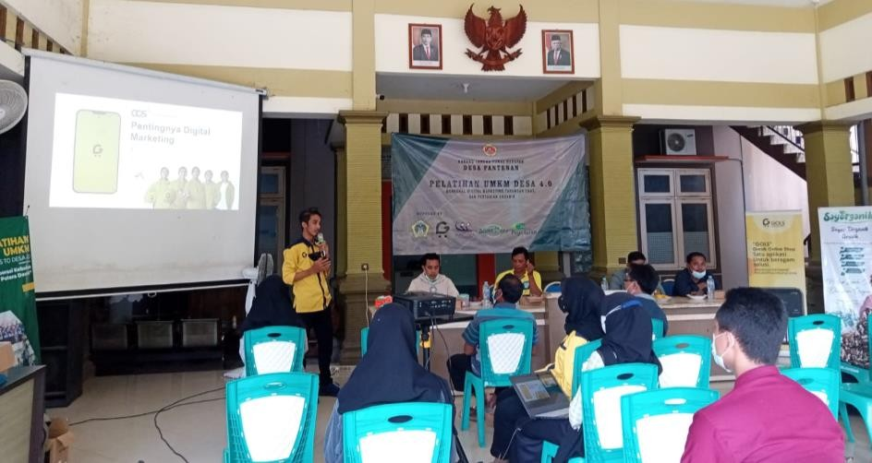
G
a
Gambar 2.5.3 : Pelatihan dan pendampingan
Sumber : Photo Handhone

Dalam pelatihan dan pendampingan dari team gols official telah Memberikan edukasi pentingnya Digital ke masyarakat untuk menghadapi tantangan global. Layanan program pelatihan dan pendampingan juga menghubungkan seluruh pelaku jual- beli/perdagangan dan civitas lain dengan berbagai kemudahan dalam pemenuhan kebutuhan sehari-hari melalui platform GOLS.

Promoted By Local Influencer
Kolaborasi menuangkan banyak lingkup dan kreasi terutamanya saling support untuk memperluas tambahan jaringan. Dalam teknik marketing strategi yang digunakannya dengan berkolaborasi yang nanti akan memberikan nilai tambah sendiri. Hamz Entertainment adalah wadah untuk anak muda di Kabupaten Gresik yang mempunyai bakat di bidang acting, modeling, atau di bidang entertainment lainnya dengan pengaruh yang positif untuk masyarakat Gresik.
Hamz Entertainment mengembangkan potensi-potensi tersebut untuk dapat turut membantu UMKM di Kabupaten Gresik melalui penyediaan jasa endorsement, paid promote, dan lainnya.
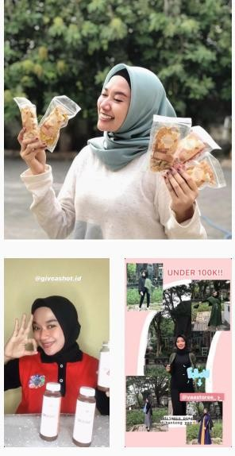
Gambar 2.5.4:Influence lokal Sumber: Produk Katalog PT. CGS 05.Pdf

Kami adalah marketplace dan aplikasi transportasi yang menghubungkan produk UKM ke pasar yang lebih luas, yang kami mulai dari Gresik. Kami di sini karena ada dua masalah utama, tingkat pengangguran yang tinggi dan penurunan nilai penjualan dari UKM. Hal ini disebabkan oleh banyak hal, salah satunya adalah kurangnya pengetahuan merek dari teman-teman UKM kita seperti kemasan, digital marketing, dan masih banyak lagi. Dengan jumlah UKM di Gresik sekitar 178.000, menjadi tugas kita untuk dapat membantu meningkatkan tidak hanya pendapatan tetapi juga kemakmuran UKM. Dengan 33 desa di Gresik, GOLS tidak hanya akan mengembangkan desa-desa di Gresik tetapi juga GOLS akan menjadi jawaban atas pengembangan Sumber Daya Manusia di 83.813 Desa di Indonesia untuk menghadapi Society 5.0. Namun tentu saja, ini akan sulit dilakukan sendiri, jadi kami membuka kolaborasi sebanyak mungkin untuk mencapai tujuan kami.

Paket Seru
Hasil dari kolaborasi inovatif antara pemuda Gresik yang memenuhi berbagai kebutuhan promosi UMKM di kabupaten gresik adapun jenis harga Paket seruin UMKM yang disediakan perusahaan pada gambar dibawah ini :
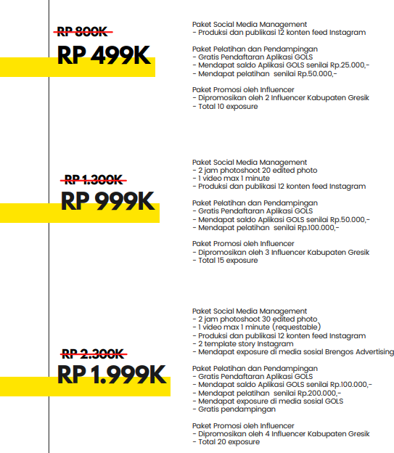
Gambar 2.5.5 : Paket Seruin UMKM Sumber : Screnshoot perangkat Laptop

Kesehatan dan keselamatan kerja
Dalam pelaksanaan kerja praktik mahasiswa pelaksana kerja praktik diharuskan untuk melakukan kerja praktik secara offline dengan syarat disaat waktu pandemi Covid-19 melakukan nya pada tahap satu minggu hanya 3 kali.
Dikarenakan kondisi Covid-19 yang masih belum stabil, maka PT Cipta Giri Sentosa memberlakukan peraturan bagi mahasiswa pelaksana

kerja praktik untuk bekerja secara WFH (Work from Home). Peraturan ini didasarkan pada Peraturan Pemerintah (PP) Republik Indonesia Nomor 21 tahun 2020 tentang Pembatasan Sosial Berskala Besar dalam Rangka Percepatan Penanganan Covid-19. Namun, adakalanya mahasiswa pelaksana kerja praktik diharuskan untuk melakukan kerja praktik secara offline, namun dengan tetap mematuhi protokol kesehatan yang telah diberlakukan oleh pemerintah setempat.

Etika Profesi Dalam Perusahaan
Etika profesi tidak lain adalah aturan prilaku, peraturan dalam tatanan perusahaan dalam membijaksanai keadaan yang akan terjadi selama mengikuti kegiatan kerja praktik di PT Cipta Giri Sentosa, diantaranya yaitu :
- PT Cipta Giri Sentosa memiliki waktu kerja 5 hari yakni pada hari senin hingga sabtu. Pada hari senin hingga kamis, waktu kerja dimulai pada jam 08:00 WIB – 17:00 WIB. Khusus pada hari sabtu, waktu kerja dimulai pada jam 08:00 WIB – 14:00 WIB.
- Ketika melaksanakan kerja praktik secara work from office, wajib berpenampilan rapi, bersih dan sopan.
- Melaksanakan, menyelesaikan dan melakukan konsultasi dari tugas sesuai dengan deadline yang ditetapkan oleh perusahaan.
- Senyum, sapa, dan salam menjadi kewajiban saat di dalam perusahaan.

Halaman ini sengaja dikosongkan

BAB III TINJAUAN PUSTAKA

Bidang kegiatan
Kegiatan Kerja Praktik di PT Cipta Giri Sentosa telah dilaksanakan sejak tanggal 02 November 2021 hingga 15 Februari 2022. Pelaksanaan kerja praktik dilakukan secara offline dan daring. Pelaksanaan secara offline dilakukan selama tiga hari, yakni pada hari sabtu, senin, dan kamis. Di hari berikutnya, kerja praktik dilaksanakan secara online karena mengikuti kebijakan PPKM darurat di Jawa dan Bali.
Selama melakukan kerja praktik, penulis mendapat tugas untuk menyusun timeline konten Instagram selama Kerja praktik secara langsung, membuat desain konten Instagram, desain poster, mendokumentasikan kegiatan serta desain banner acara atau iklan untuk aplikasi GOLS. Konten yang dibuat berupa postingan Instagram berbentuk gambar, untuk keperluan branding, membagikan informasi, berinteraksi dengan followers, serta mempromosikan produk mitra usaha pada akun Instagram @gols_official.

Desain Grafis
Dalam desain komunikasi visual merupakan proses penyampaian pesan. Teori desain komunikasi visual hadir untuk menjadi acuan perancangan untuk mencapai tujuan yang diinginkan. Desain komunikasi visual adalah ilmu yang mempelajari konsep komunikasi dan ungkapan daya kreatif, yang di aplikasikan dalam berbagai media komunikasi visual dengan mengolah elemen desain grafis terdiri dari gambar (ilustrasi), huruf, warna, komposisi dan layout. Semuanya itu dilakukan guna menyampaikan pesan secara visual, audio, dan audio visual kepada

target sasaran yang dituju. Desain komunikasi visual sebagai salah satu bagian dari seni terapan yang mempelajari tentang perencanaan dan perancangan berbagai bentuk informasi komunikasi visual yang fungsional, persuasif, artistik, estetis dan komunikatif (Tinarbuko,S.2015:5). Dalam teori Desain Komunikasi Visual seorang yang merancang sebuah desain disebut sebagai seorang desainer. Perkembangan profesi desainer memiliki peranan penting dalam pengembangan masyarakat digital di Indonesia. Dalam perubahan kebiasaan masyarakat dan keterkaitannya dengan teknologi. Desainer mampu mewujudkan ide dan konsep dari masyarakat menjadi rancangan yang mampu di padukan dengan teknologi, memciptakan era masyarakat yang berjalan berir ingan dengan teknologi, karena pentingnya peran desainer tersebut dianggap perlu pula pengembangan keilmuan desain yang mengarah ke pemanfaatan teknologi berbasis masyarakat. Berdasarkan pengertian tersebut maka dapat disimpulkan bahwa desain berhubungan dengan pembuatan konsep, spesifikasi dan analisis data yang mengoptimalkan nilai dan fungsi produk untuk suatu projek tertentu yang saling menguntungkan antara produsen dengan konsumen. Proses desain bukan hanya mengutamakan bentuk dan fungsi dari produk akan tetapi bagaimana interaksi antara produk dengan pengguna.
Desain grafis merupakan suatu bentuk visual berupa gambar untuk menyampaikan atau mempromosikan suatu barang melalui media grafis agarmenjadi lebih efektif dan komunikatif ( Ea mulyani 2021- Buku.google.com ).

Manfaat Desain Grafis
(Namuri Migotuwio, 2020) Desain grafis memiliki peranan perancangan,wawasan teknologi, seni dan budaya, antara lain :
      - Menumbuhkan kreatifitas pola pikir menjadi lebih kreatif dalam penerapan dalam karya desain.
      - Memberikan pengetahuan dalam pelatihan maupun kerja menggunakan sofware photoshop/adobe creative lainnya.
      - Membentuk citra visual yang mampu meningkatkan nilai tambah bagi penggunanya.
      - Mempersiapkan generasi mudah agar dapat mamahami dengan mudah pesan-pesan yang disampaikan dalambentuk grafis.

Media Desain Grafis
Pelaksanaan kerja praktik membutuhkan peserta dengan keahlian tenaga khusus sebagai media informasi melalui desain grafis, antara lain :
      - Media grafis Photoshop
Di kutip dari bayusi (2020) Adobe photoshop merupakan sofware yang paling sering digunakan untuk mengedit atau memanipulasi image atau foto pada proses tahapan mendesain.
      - Canva
Di kutip dari Eva Astuti Mulyani (2021) Canva Merupakan Aplikasi gratis yang memudahkan pengguna dalam merancang dan membuat berbagai desain grafis secara online.
      - Adobe Ilustrator
Di kutip dari jurnal gunawan (2021) efektifitas media pembelajaran adobe ilustrator berbasis tutorial kreatifitas belajar siswa pada mata pelajaran prakarya adobe ilustrator

merupakan salah satu program pengolah grafis berbasis vektor yang telah lama dikenal dan digunakan oleh para desainer grafis dari pemula hinggaprofesional.

Uraian Pelaksanaan Kerja Praktik
Kerja Praktik di PT Cipta Giri Sentosa terdiri atas 3 Mahasiswa dalam satu perancangan atau pengelolah feed instagram bagi penulis mahasiswa jurusan Desain Komunikasi Visual merembukkan konsep dan melakukan brainstorming bersama dengan rekan dalam 1 team pada tiap satu bulan, peserta atau penulis akan merembukkan dan brainstorming yang dilakukan penulis melanjutkan dengan mencari konsep, color palette, aset visual yang sesuai dengan copywriting yang telah disiapkan oleh rekan dalam tim dan juga brief yang telah diberikan oleh pihak Chief Marketing Officer. Penulis mayoritas membuat desain dalam format feed Instagram yaitu 1080 x 1080 px yang nantinya dapat juga diunggah ke platform lain seperti instagram.

Media Sosial
Di kutip dari jurnal ilmu komunikasi, Zainal abidin (2020) Media sosial merupakan sebuah media online, dengan para penggunanya bisa dengan mudah berpartisipasi, berbagi, dan menciptakan isi blog di laman media atau aplikasi media sosial yang sedang berkembang saat ini, antara lain :

Instagram
Kontribusi memberikan peserta peranan untuk mengakses media instagram yang merupakan platform media sosial yang berfokus sebagai tempat untuk berbagi foto dan video. Selama kegiatan kerja praktik terutama dalam pembuatan desain feed instagram didalam perusahaan. Feed instagram ini merupakan tugas utama penulisan dalam kegiatan pelaksanaan kerja praktik sebagai desain grafis di PT

Cipta Giri Sentosa. Feed instagram yang dibuat memiliki beberapa jenis konten diantaranya konten berupa edukasi atau tips, sekaligus sebagai sarana melakukan Soft-Branding, game sekaligus give away, ucapan hari besar nasional, promosi produk UMKM yang menjadi Mitra gols, serta konten lainnya yang bersifat kondisional. Dalam pelaksanaan kerja praktik selama tiga bulan, penulis telah membuat 23 feed beserta desain story nya media sosial instagram @gols_official. Dengan waktu pempublikasian dimulai tanggal 15 November 2021 sampai 12 Februari 2022.

Poster Media Digital
Proses perancangan desain dan layout dalam sebuah desain poster digital sebagai penentu langkah awal untuk menjadi pengaruh branding didalam perusahaan dengan adanya pengadaan poster informatif dan memberikan tujuan serta promosi.
Desain Poster sebagai sarana komunikasi mempunyai fungsi untuk membawa pesan dengan menggunakan visual atau grafis. Poster menjadi efektif jikalau visual dan kata-kata dapat mudah untuk diidentifikasi oleh target audiens. Poster dapat membuat target audience menangkap pesan melalui sensoris, emosional, sosial, dan intelektual. Maka dari itu desain poster mampu memberikan informasi terkait isi dari sebuah acara untuk ditujukan kepada target audien.
Menurut Mandibergh (2012, dalam Nasrullah, 2017) media sosial adalah media yang mewadahi kerja sama di antara pengguna yang menghasilkan konten (usergenerated content). Menurut Rohmadi (2016:2) beberapa manfaat positif media sosial sebagai berikut:
- Mendapatkan Informasi : Banyak informasi yang dapat kita peroleh lewat media sosial, seperti informasi beasiswa, lowongan kerja, info seputar

agama, politik, motivasi, maupun hal-hal yang sedang tren dan dibicarakan banyak orang.
- Menjalin silaturahmi : Melalui media sosial, kita dapat menjalin silaturahmi meski terpisah jarak, baik dengan orang baru, teman lama, maupun teman sekarang.
- Membentuk komunitas : Bagi yang memiliki kesukaan/hobi yang sama, dapat membentuk perkumpulan/komunitas yang berisi orang-orang dengan kesukaan/hobi yang sama.
- Branding : Branding dalam pengertian umum merupakan kumpulan kegiatan komunikasi yang dilakukan oleh suatu perusahaan agar brand (merek) yang ditawarkan dikenal dan memiliki nilai sendiri di benak konsumen atau calon konsumen.
- Promosi : Adanya media sosial, memudahkan orang untuk mempromosikan produk dan jasa yang dimiliki
- Kegiatan social : Melalui media sosial, memudahkan dalam menggalang bantuan untuk kegiatan sosial.
Dikutip dari jurnal yugih setyanto (2019) brand adalah identifikasi berupa nama atau simbol yang mempengaruhi proses pemilihan suatu produk atau jasa, yang membedakannya dengan produk pesaing serta memiliki nilai bagi para pembeli dan penjualnya. Jenis-jenis branding:
- Product branding merupakan pembangunan sebuah produk atau merek agar dapat dikenal dan sukses memimpin pasar.
- Corporate branding adalah upaya untuk mengembangkan sebuah reputasi korporasi atau perusahaan (baik perusahaan barang maupun jasa) secara menyeluruh, dari perusahaan itu sendiri, hingga apa yang diproduksi dan ditawarkan.

- Personal branding Selain untuk produk dan perusahaan, branding dapat dilakukan terhadap diri sendiri. Branding jenis ini disebut personal branding.

Konten Media Sosial
Penggabungan antara data, teks suara, serta gambar yang disimpan dengan format digital atau yang biasa disebut dengan konten. Paham akan regulasinya agar dapat menggunakan media sosial secara positif. Dari berbagai macam konten media sosial yang ada, ada banyak sekali konten yang dapat dimanfaatkan. Contohnya saja konten video pendek. Biasanya genre yang digunakan menyesuaikan dengan target penjualannya. Entah itu anak anak, remaja, atau dewasa. Karena munculnya media social sendiri menjadikan komunikasi dapat dilakukan untuk siapa saja dan kapan saja tanpa terbatas ruang juga waktu (Haryanto : 2016).

Branding
Branding merupakan kegiatan yang memberikan citra dari perusahaan ke masyarakat hingga masyarakat menarik minat dari konsumen. Dengan melakukan branding, bisa meningkatkan brand awareness dari masyarakat untuk menggunakan produk atau jasa yang dijual oleh perusahaan. Mengutip dari jurnal Ekonomi dan Bisnis (2022), branding adalah nama, tanda, istilah, simbol, kata, rancangan, atau kombinasi dari semuanya untuk melakukan identifikasi barang dan kelompok penjual dengan yang lainnya untuk membedakan barang dan jasa dari pesaing yang menjual hal tersebut. Dengan melakukan branding, seseorang dapat mengenal bagaimana produk atau jasa itu dijual, bagaimana perusahaan memberikan citra ke masyarakat, hingga memberikan loyalitas ke pelanggan untuk menggunakan produk atau jasa

tersebut. Branding bisa digunakan dengan berbagai macam cara. Salah satunya adalah dengan menggunakan platform media sosial. Dengan menggunakan media sosial, jangkauannya bisa lebih luas dan bisa lebih dikenal oleh masyarakat bahkan hingga ke seluruh dunia. Jenis branding bisa dengan memberikan konten-konten untuk hard selling, soft selling, edukasi, hingga ke informasi.

Halaman ini sengaja dikosongkan

Hasil Kerja Praktik

BAB IV PEMBAHASAN

Pada pengimplementasikan ke bentuk visual, peserta kerja praktik menggunakan media adobe photoshop, canva dan adobe ilustrator selama kerja praktik berlangsung.
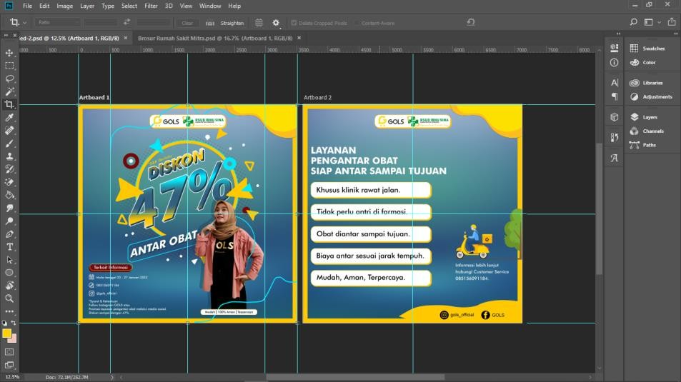
Gambar 4.1 : Grafis perangkat lunak Adobe Photoshop Sumber : Screenshot perangkap laptop
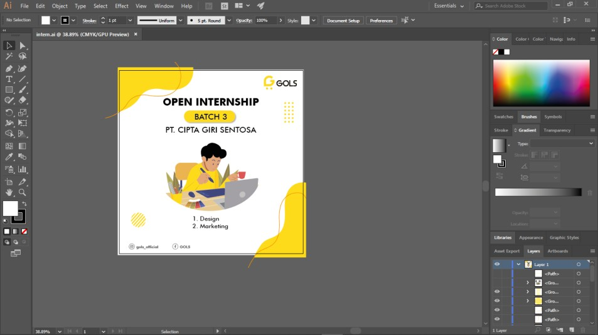
Gambar 4.1.2 : Media grafis dalam perangkat lunak adobe ilustrasi cc

Sumber : Screenshot perangkat laptop
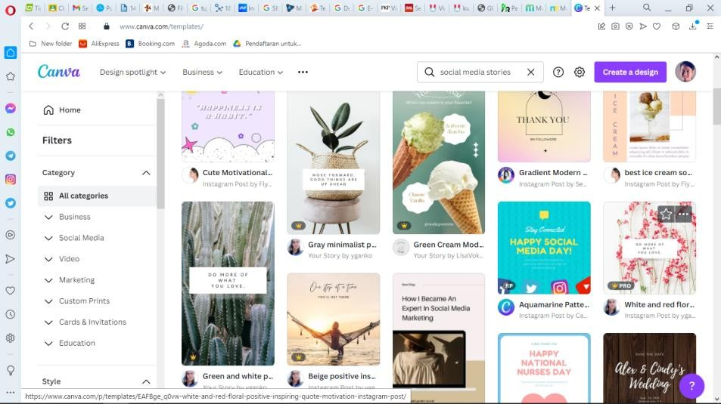

Gambar 4.1.3 : Canva media grafis free online akses Sumber : Screnshoot perangkat laptop. Canva.com

Kerja Praktik
Mengikuti dalam kegiatan kerja praktik ini, kontribusi yang dilakukan peserta dalam perusahaan PT Cipta Giri Sentosa adalah membantu mengimplementasikan media promosi dari segi bidang minat peserta yang khususnya dibidang Desain Grafis.

Tabel 4.2 : Daftar produk yang dihasilkan selama kerja praktik

No | Kegiatan | Jumlah
1 | Desain Konten Instagram gols official. | 23
2 | Desain Poster | 1
3 | Desain banner | 4
4 | Desain banner aplikasi | 4
5 | Desain Katalog pengadaan Produk gols official | 1

6 | Desain Sertifikat | 1
7 | Desain/mengedit pitch deck ppt gols official | 1
8 | Dokumentasi, reels video instagram | 1
Jumlah Keseluruhan |  | 36

Tugas Unit Kerja (Primer)
Peserta dalam kerja praktik memiliki bagian bidang masing – masing pada tugas primer kerja praktik ini tugas yang diberikan untuk bagian bidang sosmed dan desain ialah perancangan atau implementasi desain grafis dalam pengaruh branding perusahaan di PT Cipta Giri Sentosa. Menjadikan fokus tugas utama dalam pengerjaan kerja praktik. Tugas unit kerja praktik antara lain :

Desain Grafis Instagram
      - Membuat desain konten di akun instagram @gols_official.
      - Membuat desain Story Instagram.
      - Membuat dan mencari aset visual untuk desain grafis.
      - Membuat konsep desain konten instagram.
      - Mempublikasikan desain konten ke instagram.
      - Membuat desain katalog pengadaan barang.

Dokumentasi
      - Mendokumentasikan dan mengikuti kegiatan ( Gols to Desa ).
      - Mengikuti kegiatan kolaborasi bersama Rumah Generasi Pemenang dalam pengadaan Bela – Beli – Bagi produk UMKM dipudak Galeri Gresik.
      - Membuat konsep aset konten dengan dokumentasi bersama rekan/ita kerja praktik.

      - Membuat konsep konten Jasa Pengantaran Obat di RS Semen Gresik untuk rells instagram.

Tugas Khusus (Implementasi Desain Grafis Dalam Pengaruh BrandingPerusahaan)
Kerja Praktik diadakan guna untuk meningkatkan pengalaman etos kerja dalam perusahaan dibidangnya. Kerja Praktik minggu pertama berlangsung secara offline di kantor Gols official di Gresik Kota Baru. Pada tahap awal, penulis melakukan wawancara dengan CEO PT Cipta Giri Sentosa tentang pengenalan perusahaan, dimulai dengan sejarah perusahaan deskripsi produk dan proses manufaktur. Usai wawancara dengan dilakukan pembekalan mengenai pembagian perintah Kerja Pratik, berikut tugas khusus yang diberikan perusahaan :

Sosial Media Instagram
      - Mendesain dan menata layout feed instagram.
      - Membuat caption untuk konten instgaram.
      - Membuat ide konten planning.
      - Mencari reverensi di akun yang mirip dengan gols_official

Desain Feed Instagram
      - Membuat desain konten di akun instagram @gols_official.
      - Membuat desain Story Instagram.
      - Membuat dan mencari aset visual untuk desain grafis.
      - Membuat konsep desain konten instagram.
      - Mempublikasikan desain konten ke instagram.
      - Membuat desain katalog pengadaan barang.

Pra Pembuatan Desain Feed Instagram
Pada tahap pra produksi ini terdapat beberapa kegiatan sebelum memasuki tahap produksi. Aktivitas yang dilakukan termasuk

brainstorming dan referensi konten, menentukan konten apa yang akan dibuat, menyusun timeline dan kalender dari konten, memberikan ringkasan dan materi konten, dan melakukan pencarian referensi desain.

Brainstorming dan Referensi
Dengan dasar Desain Grafis yang merupakan mata pelajaran yang menonjolkan sisi kreativitas, jadi peserta kerja praktik di PT Cipta Giri Sentosa diharuskan untuk bisa berpikir kreatif. Kemampuan berpikir kreatif adalah kemampuan memunculkan ide baru untuk mendapatkan solusi dari suatu permasalahan (Suhadi, et al., 2016). Menurut Wahyuni & Kurniawan (2018) kemampuan berpikir kreatif merupakan cara berpikir dan merealisasikan imajinasinya dengan memberikan ide-ide baru. Artinya kemampuan berpikir kreatif sebagai sebuah kebiasaan dari pikiran untuk mendapatkan solusi dari permasalahan dengan membuka ide-ide baru.
Kebiasaan tersebut dapat dilakukan saat proses pembelajaran.
Indikator berpikir kreatif ada sebelas, yaitu:
      - Variasi Pemanfaatan Benda.
      - Variasi Interpretasi.
      - Variasi Implementasi.
      - Variasi Ide.
      - Variasi Cara.
      - Variasi Arah Berpikir.
      - Kedalaman Pemahaman.
      - Pengembangan Gagasan.
      - Pengujian Ide.
      - Improvisasi.

Pada tahap ini penulis laporan kerja praktik, melakukan brainstorming bersama team kreatif desain grafis dari PT Cipta Giri Sentosa. Pada tahap selanjutnya padaproses brainstorming, penulismemberikan saran mengenai konten yangakan di proses, berupa salah satu konten interaktif atau game yang nantinya pada konten tersebut bertujuan untuk menarik perhatian sekaligus memancing dan menggait para follower atau audiens baru untuk ikut berpartisipasi atau terlibat dalam konten yang telah di publikasihkan. Pada deangan pengimplementasikan adanya konten interaktif dan komunikatif diharapkan Engagement atau ketertarikan konten di laman media sosial instagram mengalami kenaikan dan perkembangan follower. Selain itu, ada beberapa ide konten lainnya, diantara konten yang bersifat edukatif atau interaktif dan sarana untuk melakukan pengimplementasian desain grafis terhadap pengaruh branding perusahaan. Seperti konten promosi penawaran dan diskon.

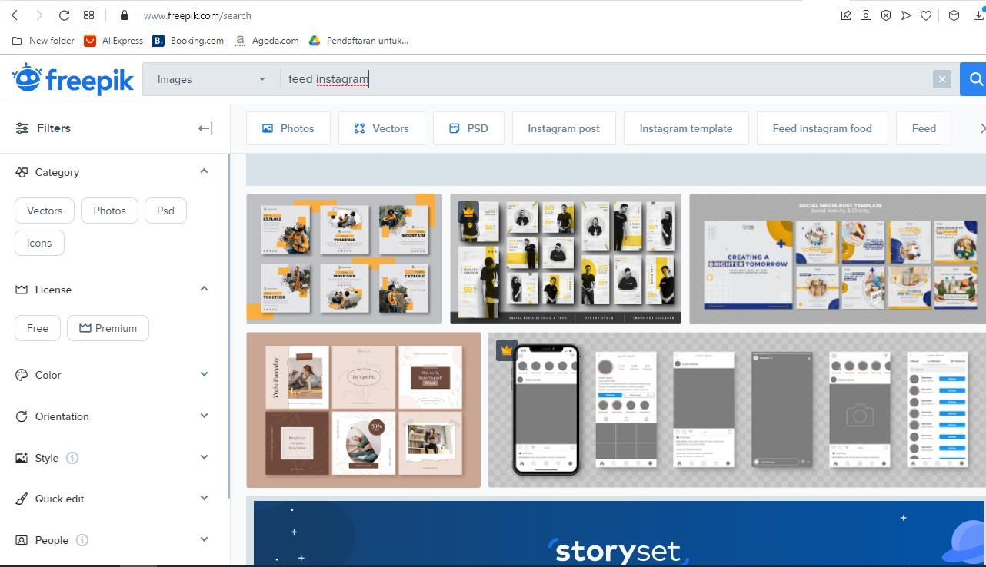
Gambar 4.4.4: Proses pencarian brainstorming dan referensi Sumber: Screenshot perangkat laptop. Freepik.com

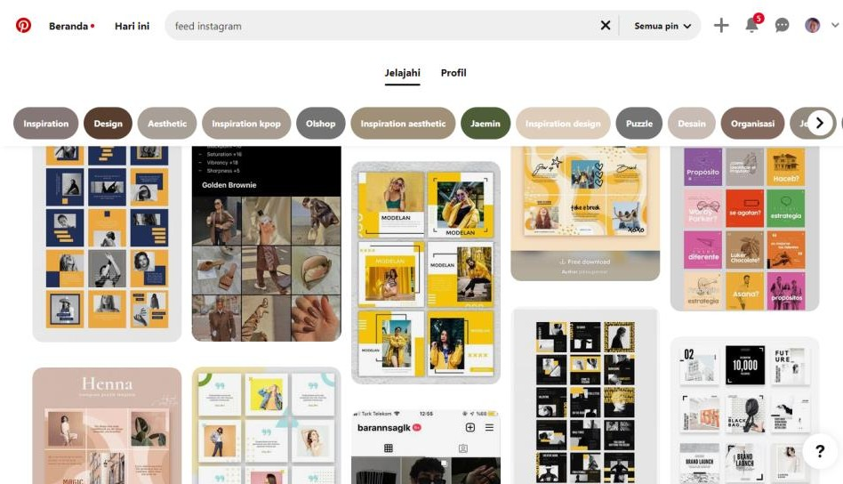
Gambar 4.4.4.1: Proses pencarian brainstorming dan referensi Sumber: Screenshot perangkat laptop. Pintrest.com

Konten Planning
Saat ini dalam proses pengimplementasikan sebuah konten kedalam sebuah media di PT Cipta Giri Sentosa, peserta kerja praktik setelah brainstorming dan pencarian referensi penulis menentukan konten apa saja yang akan implementasikan dan menyusun nya ke dalam timeline selama kerja praktik berlangsung Tiga bulan.
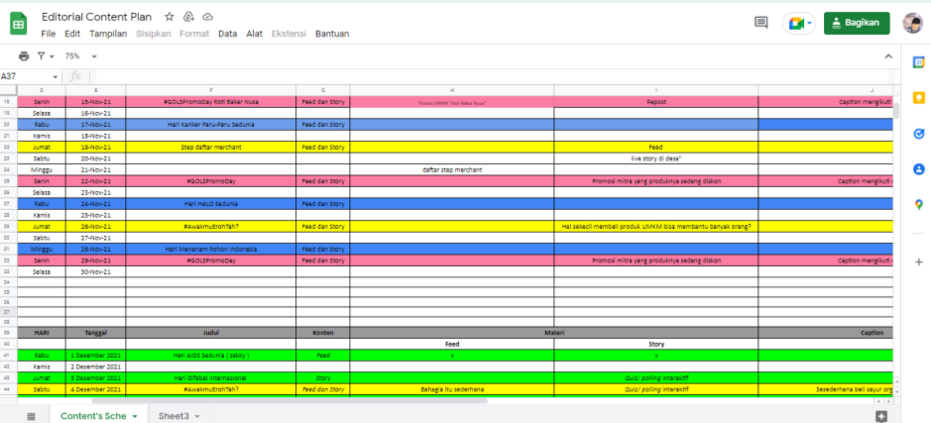
Gambar 4.4.5: Menentukan konten planning yang akan dibuat.
Sumber: Screenshot perangkat laptop. Google spreadsheet.

Menentukan konten plan, peserta kerja praktik merancang penentuan konten menggunakan perangkat lunak atau website google spreadsheet, kemudian dibuat Content Calender selama tiga bulan saat pelaksanaan kerja praktik berlangsung.

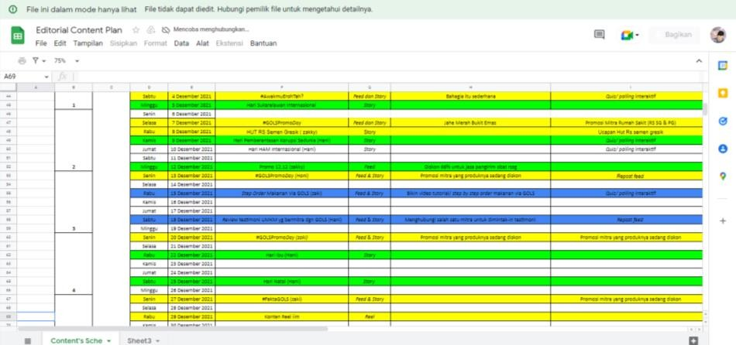
Gambar 4.4.5.1: konten planning bulan ke dua.
Sumber: Screenshot perangkat laptop. Google spreadsheet.

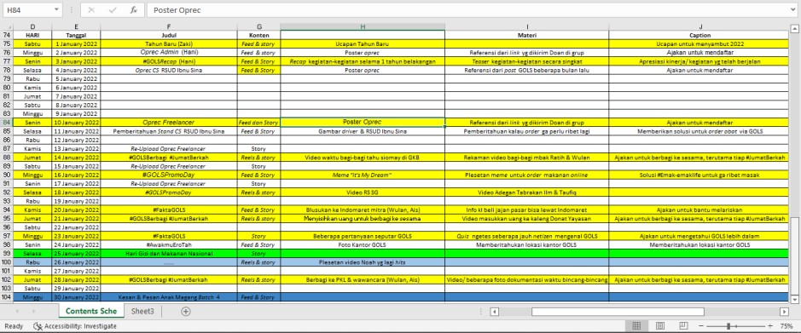
Gambar 4.4.5.2: konten planning bulan ke Tiga.
Sumber: Screenshot perangkat laptop. Google spreadsheet.

Pemberian Brief
Pada tahap ini dilakukan saat pelaksanaan kerja praktik berlangsung melalui media komunikasi whatsapp, salah satunya adalah seperti gambar dibawah ini :
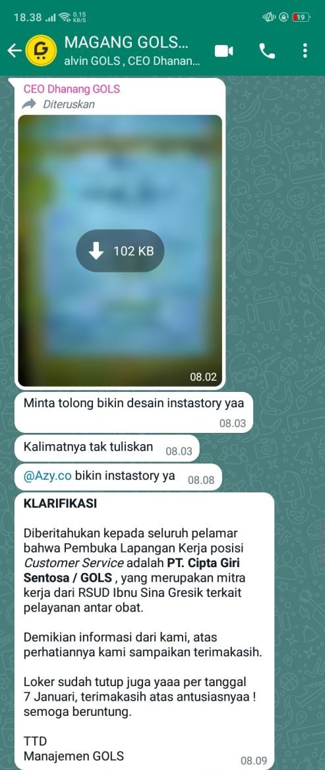
Gambar 4.4.6: Pemberian instruksi melalui media Whatsapp Sumber: Screenshot Aplikasi Whatsapp

Brief yang dimaksud adalah isi atau informasi yang harus tercantum dalam layout desain atau instagram story yang dibuat.

Referensi
Desain grafis merupakan sektor kreatif dimana pencarian informasi di dalam layout desain di khususkan harus memiliki imajinasi dimana imajinasi itu yang harus kita bentuk untuk menjadi sebuah visual yang menarik. Referensi yakni tahapan selanjutnya dari brainstorming setelah brief diberikan dari team kreatif gols official. Setelah pemberian brief, tahapan selanjutnya yaitu pencarian referensi desain media sosial. Pencarian ini dilakukan dengan melihat hasil desain media sosial sebelumnya, serta melihat referensi desain di laman freepik.com.
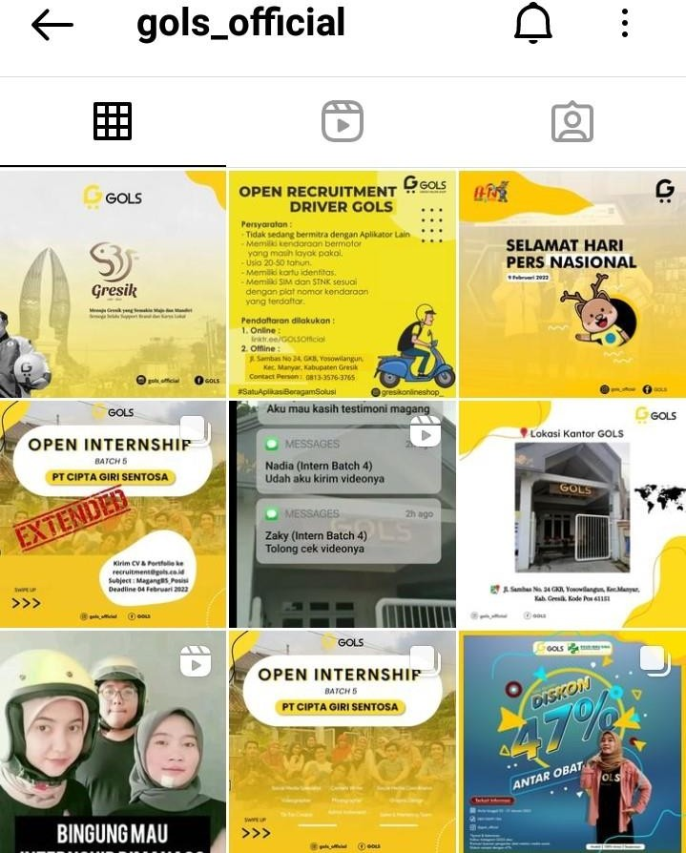

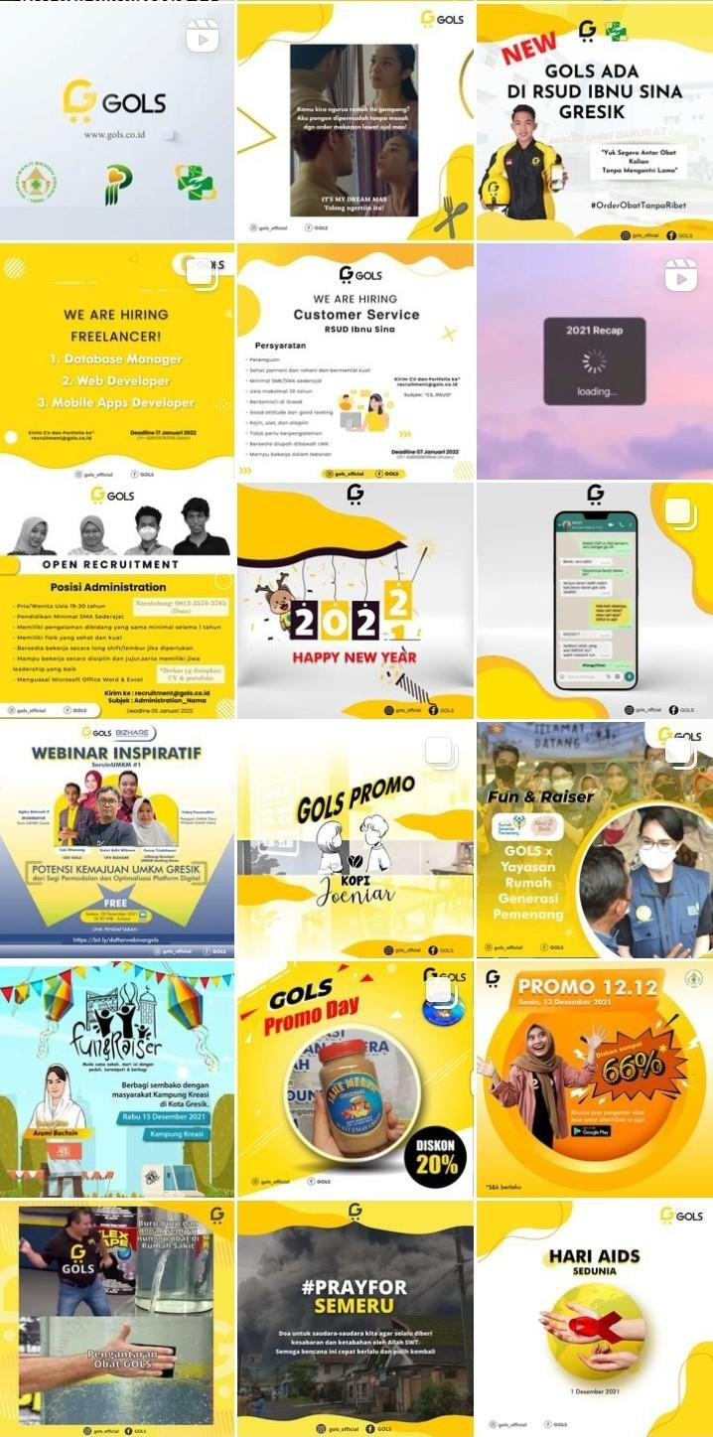
Gambar 4.4.7: Laman Instagram @gols_official Sumber: https://www.instagram.com/gols_official/

Perancangan Desain Feed Instagram
Terdapat dua macam jenis layout dalam media cetak maupun digital, yakni Single Panel dan Multi Panel/Integrated (Rustan,2020). Pada perancangan ini, feed Instagram merupakan salah satu contoh jenis layout Single Panel atau layout tunggal, karena jumlah halaman hanya terdiri dari satu panel. Sehingga dalam penerapan layout pada Instagram menggunakan elemen desain dan komposisi yang sederhana. Pada tahap produksi ini, penulis melakukan proses editing dan layouting :
Menurut Rustan (2020), berikut beberapa prinsip desain yang perlu diperhatikan dalam mengatur layout media digital maupun cetak.
      - Emphasis atau penekanan, kontras atau berat visual yang ditekankan, yang menjadi point of interest atau hal pertama yang dilihat audiens pada layout.
      - Sequence, dapat juga disebut dengan hirarki visual, sequence merupakan urutan arah baca audiens saat melihat desain dalam suatu layout. Pengaturan emphasis atau kontras dalam desain membantu menentukan arah pandang atau sequence pada audiens, hal pertama apa yang ingin disampaikan terlebih dahulu.
      - Balance atau keseimbangan, merupakan penataan elemen - elemen desain yang memberikan kesan berat visual yang seimbang sehingga komposisi pada suatu desain nyaman dipandang. Terdapat dua macam keseimbangan, yaitu keseimbangan simetris dan asimetris.
      - Unity atau kesatuan, keseluruhan elemen nampak selaras dan cocok satu sama lain mulai dari form atau visualnya, content atau

pesan yang disampaikan, context atau tujuan dan fungsi dari desain tersebut.
Berdasarkan penggunaannya, terdapat tujuh tipe grid untuk layout Instagram yaitu squares, tiles, line by line, follow the line, rainbow feed, puzzle, white borders (Preview App, 2018).

Proses Editing & Layouting
Pada proses ini, semua asset/bahan yang sudah diberikan akan mulai diolah. Semua aset tersebut tersebut akan masuk ke dalam proses editing terlebih dahulu, sebelum masuk ke dalam proses layouting.
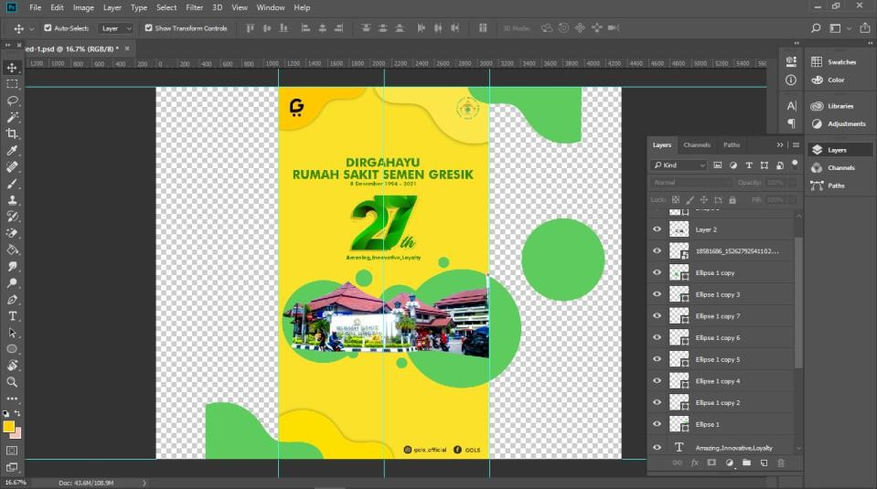
Gambar 4.4.9: Proses Editing menggunakan Adobe Photoshop cc 2018 Sumber: Screenshot perangkat laptop

Proses editing pada kesempatan ini, dengan proses tahap editing dan layouting menggunakan salah satu perangkat lunak grafis yakni Adobe Photoshop versi CC 2018. Proses tahap editing asset disesuaikan dengan kebutuhan konten yang ingin dibuat. Dalam pembuatan konten ini, penulis menambahkan aset gambar vector yang diambil dari website freepik.com yang memiliki lisensi gratis. penulis

juga menambahkan beberapa aset dengan cara menggambar secara manual menggunakan fitur Pen Tool. Secara umum fitur ini memiliki fungsi untuk membuat objek sesuai dengan keinginan desainer dengan menghubungkan garis-garis yang terdiri dari titik-titik point. Kemudian, penulis menambahkan text sesuai kebutuhan. Selanjutnya, pemberian warna disesuaikan dengan brand identity perusahaan, yakni kuning sebagai warna warna utama.

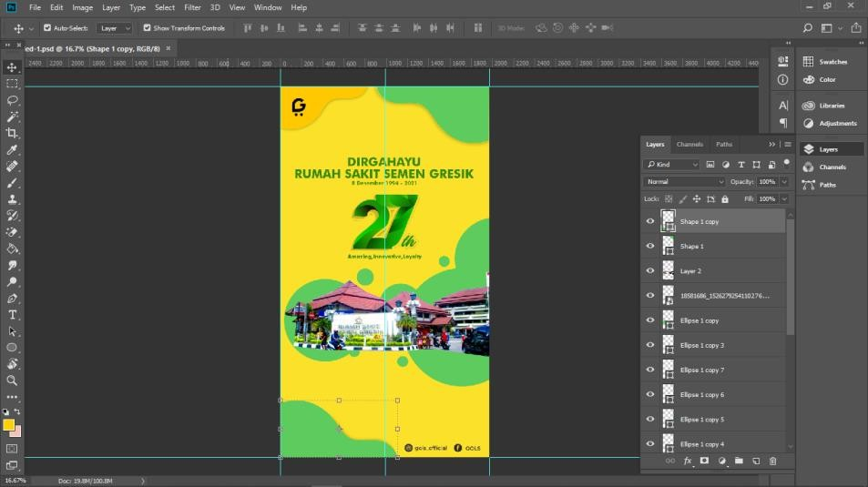
Gambar 4.4.9.1 : Proses Layouting Sumber: Screenshot perangkat laptop

Setelah proses editing, maka semua aset termasuk text mulai disusun pada artwork berukuran 1974 X 3508 px, Layouting dilakukan agar desain terlihat dan beda dengan yang lain. Setelah proses layouting selesai, hasil desain di export ke dalam format .jpg.

Pasca Editing & Layouting
Penulis pada pasca produksi ini, terdapat beberapa kegiatan antara lain, pengumpulan hasil desain serta revisi hasil desain.

Revisi
Hasil dari proses layout dan desain setelah di export menjadi jpg lalu kemudian di informasikan dan didiskusikan kepada penanggung jawab team kreatif, kemudian penulis mendapatkan revisi untuk hasil desain yang telah dibuat. Tahap revisi ini merupakan tindak lanjut atau koreksi dari konten yang sudah dibuat. Koreksi tersebut dilakukan oleh pihak perusahaan yang bersangkutan melalui pesan Whatsapp group.
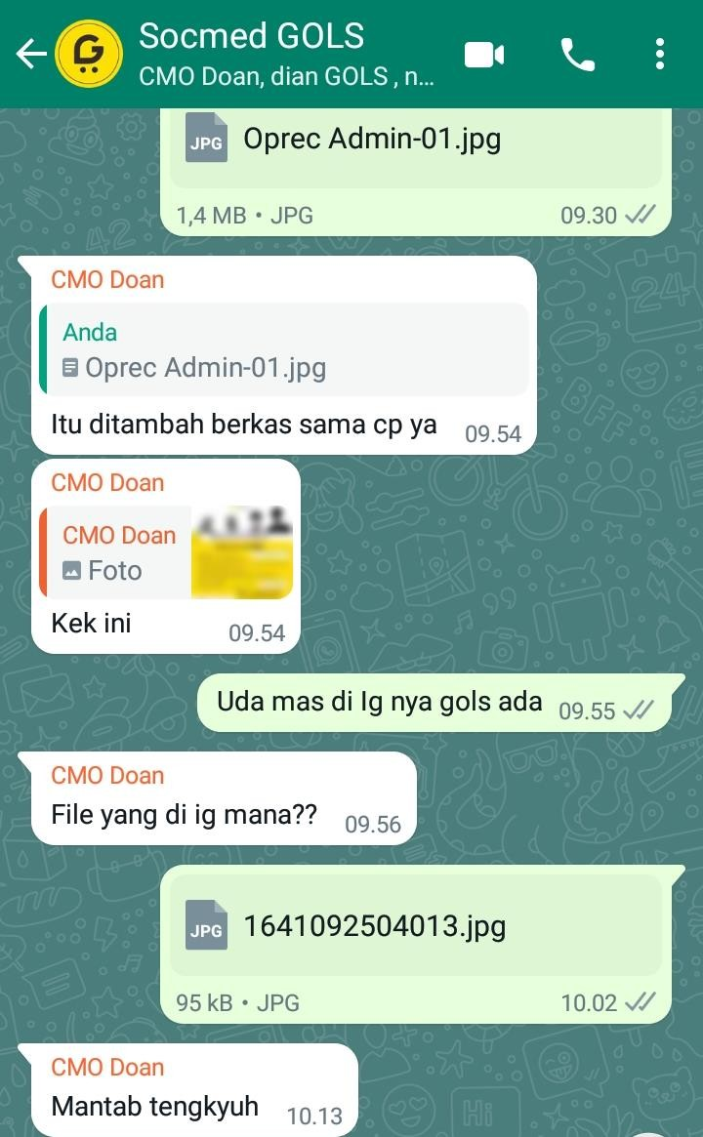
Gambar 4.4.11: Pengumpulan hasil desan dan pemberian revisi melalui media Whatsapp Group. Sumber: Screenshot Aplikasi Whatsapp.

Tujuan Penelitihan
Penelitian Kerja Praktik Implementasi Desain Grafis Dalam Pengaruh Branding Perusahaan ini bertujuan untuk mendapatkan Enhancement dengan hasil konten yang dibuat didalam media sosial instagram yang tepat sehingga pesan dalamkonten tersampaikan ke audien sehingga tertarik untuk mengikuti laman media instagram @gols_official.

Metodologi Penelitihan
Metode mengunakan penggumpulan data pada penerapan laporan kerja praktik, yaitu :
- Observasi Penelitihan
Dalam menggunakan metode penelitihan yang melakukan pengamatan secara langsung, agar tujuan mencari data bisa langsung terverifikasi dari pihak perusahaan.
- Wawancara Narasumber
Peserta kerja praktik dalam komunikasi di harapkan menggunakan komunikasi wawancara dua arah diskusi secara daring atau luring dengan staff terkait.
- Literatur Terkait
Dalam membijaksanai pembelajaran teori, peserta kerja praktik menggunakan sumber literatur berupa artikel, buku, jurnal dan sebagainya untuk mendapatkan informasi yang tertuju.

Alat dan Bahan

Alat
Media yang digunakan dalam penelitian ini adalah unit pribadi, laptop pribadi, aplikasi Photoshop, aplikasi Adobe Ilustrator, media sosial yakni Instagram (@gols_official), WhatsApp, dan aplikasi Gols gresik. Berikut merupakan akun Instagram @gols_official.

Gambar 4.7.1 : Laman Instagram @gols_official

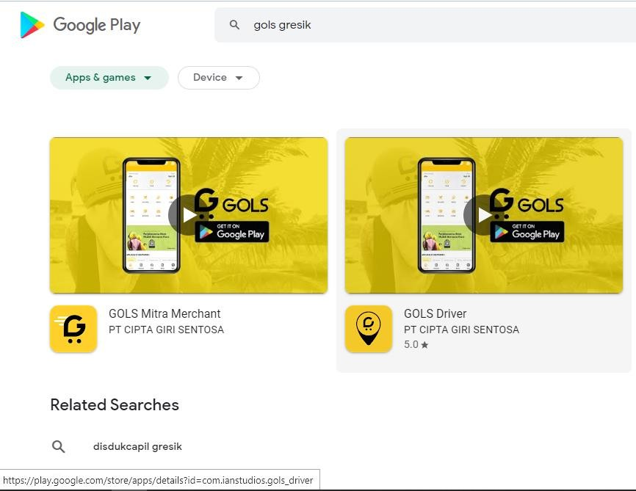
Gambar 4.7.1.1 : Aplikasi gols offocial
Sumber :https://play.google.com/store/search?q=gols%20gresik&c=a pps

Bahan
Bahan yang digunakan yakni vitur insight Instagram @gols official, aset desain pribadi (Icon, Vector, Mockup, Logo gols official, konten promosi gols official. Berikut merupakan bukti bahan penelitian :
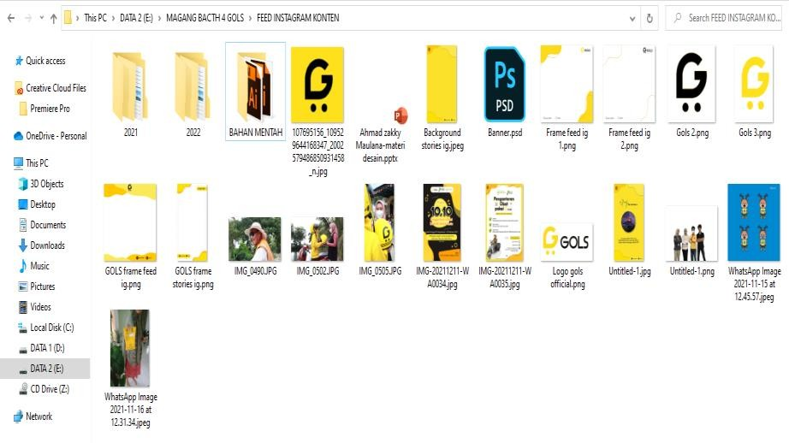
Gambar 4.7.2 : Folder aset digital unit kerja praktik di perusahaan.
Sumber : Folder perangkat laptop pribadi

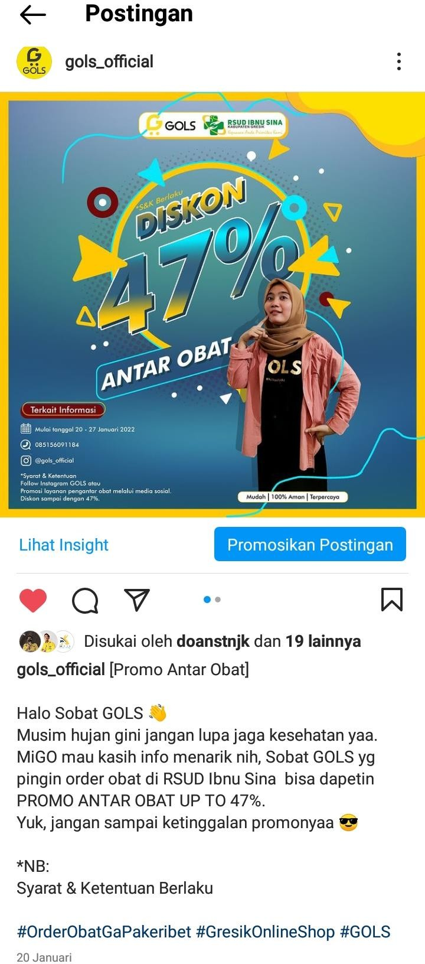

Gambar 4.7.2.1 : Feed konten promosi gols_official

Prosedur Kerja
Berikut merupakan prosedur kerja selama 3 bulan kerja prakti yang harus dilaksanakan di PT Cipta Giri Sentosa :
      - Kerja dilakukan dalam 3 hari dalam seminggu (Senin, Kamis dan Sabtu) yaitu melakukan kegiatan koordinasi dengan Chief Marketing Office secara Daring atau Luring terkait konten pemasaran. Selain itu juga membuat konten pemasaran untuk Instagram @gols_official. Serta menjawab Direct Message yang masuk di Instagram @gols_official.
      - Selama kerja praktik berlangsung menjalani proses pembuatan ide, konsep dalam bentuk konten planing selama setiap satu bulan dalam jangka waktu 3 bulan untuk konten instagram @gols_official.

Analisis Data dan Pembahasan
Kegiatan Kerja Praktik yang dilakukan pada bidang Divisi Sosmed dan Desain untuk mencari pengalaman tentang praktek mekanisme desain grafis di PT Cipta Giri Sentosa. Mulai dari cara mencari referensi ide konten promosi, membuat konten promosi, mengunggah konten pada jadwal yang sesuai dengan jam aktif followers hingga merespon direct message maupun komentar dari followers.
Data – data yang dikumpulkan dari analisa Implementasi desain grafis instagram @gols_official, Sebagai berikut :
- Terjadi lebih banyak peningkatan follower dalam 3 bulan terakhir saat awal bulan maret yang dikerjakan dalam seminggu ( Senin, Kamis, Sabtu ) konten feed diunggah. Penambahan follower merupakan pengaruh dalam branding dengan hanya meningkat

35,9% akun yang berinteraksi, 20% akun yang dijangkau danmenjadikan follower meningkat kurang lebih 217 total follower.
- Dalam aspek pemirsa untuk kebanyakan domisili follower akun instagram @gols_official sekitar 70.8% untuk kabupaten gresik, Kabupaten surabaya 8.1%. Kabupaten Malang 1.8%. Kota Jakarta 1.8& dan Denpasar Bali 0.6%. Hal ini implementasi desain grafis dalam PT Cipta Giri Sentosa bisa mempangaruhi hingga sampai jabodetabek jakarta dan bali.
- Follower akun @gols_official mayoritas perempuan (53,8%) berusia sekitar 18 – 34 Tahun. Jadi diharapkan konten pada harus bisa mewakili style yang disukai perempuan.
- Postingan dengan jangkauan terbanyak yakni postingan Open Recruitment posisi administrasi yang mengajak seluruh masyarakat yang menggunakan jasa gols_official atau mengikuti untuk mencari info lebih lanjut. Hal ini didefinikasn gols bisa menginformasikan konten open recruitmen yang dikemas lebih menarik lagi untuk meningkatkan insight lagi.
- Dengan interaksi serta frekuensi dibagikan terbanyak yakni postingan open rekruitmen posisi administrasi. Kegiatan masi dalam bulan kerja prakik berlangsung. Hal ini disampaikan bahwa pada konten interaktif berbentuk ajakan harus sering diadakan secara rutin.
- Ciri khas @gols_official yang telah di informasikan bahwa warna kuning diartikan energik, lalu bisa mneggait audiens untuk bisa terbawa atau terfokuskan pada warna desain kekuningan.
- Percobaan fitur baru Instagram bernama Reels dilakukan saat Kerja Praktik dilakukan, dengan mengunggah video open recruitmen gae arek – arek gresik ( Sales Akuisisi User ). Postingan Reels tersebut

menghasilkan insight yang sangat baik, yakni terdapat 4.730 akun terjangkau, 4.532 frekuensi diputar, 51 suka, 5 membagikan, dan 3 disimpan. Hal ini berarti PT Cipta Giri Sentosa bisa memanfaatkan fitur Reels ini secara rutin, karena audiens sekarang lebih menyukai konten promosi atau informasi video pendek.

Kesimpulan Peneliti
Pada Tahun 2021 pendirian dengan berfokus jasa pelayanan antar untuk obat dirumah sakit dan UMKM desa ( Gols to Desa ) hingga sampai tahun 2022 saat ini dengan memperkuat kolaborasi antar pemuda pelopor sejawa timur. Sehingga implementasi desain grafis yang digunakan saat ini mengangkat PT Cipta Giri Sentosa sebagai pembahasan utama. Selain melakukan open promosi di instagram. PT Cipta Giri Sentosa juga melakukan nya diberbagai amacam media salah satunya WhatsApp mitra merchan atau driver.
Berdasarkan analisis data yang didapatkan dari insight Instagram gols_official maka terdapat kesimpulan terkait implementasi desian grafis kedepannya, sebagai berikut :
- Upload konten dapat dimaksimalkan dengan mengatur jadwal melalui Facebook Creator Studio pada 16.00-21.00 WIB (jam teraktif followers).
- Konten Lowongan Kerja di gols_official, interaktif dan mengutamakan target dengan style desain perempuan, dapat dijadwalkan secara rutin dalam menjaga insight Instagram.
- Memaksimalkan fitur baru Instagram bernama Reels dengan membuat video singkat seputar GOLS (berbagi tips bisnis dari owner, suka duka driver, dan seputar layanan belanja sampai desa).

Kegiatan Kerja Praktik
Kegiatan dalam perusahaan yang dilakukan penulis kerja praktik di PT Cipta Giri Sentosa berfokus pada Sosial Media dan Desain yakni Implementasi Desain Grafis Terhadap Pengaruh Branding Perusahaan.

Jadwal Kerja Praktik
Untuk Pelaksanaan pada jadwal kegiatan – kegiatan kerja praktik ini diluar pada jadwal konten planning untuk sosial media yang tertera pada tabel dibawa ini, antara lain :
Tabel 4.10.1 : Jadwal Kerja Praktik bulan ke-1

KEGIATAN | NOVEMBER
 | 3 |  | 4
1. Pengenalan Lingkungan PT Cipta Giri
Sentosa ( Sejarah dan manajemen perusahaan ) untuk sosial media spesialis
2. Persiapan Take video di rs semen “Jasa
Pengantaran Obat”
3. Persiapan Gols goes to desa
4. Gols to desa “Pelatihan UMKM Bersama
Team gols”

Tabel 4.10.2 : Jadwal Kerja Praktik bulan ke-2

KEGIATAN | DESEMBER
 | 1 | 2 | 3 | 4
1. Pembuatan deain poster Webinar Inspiratif,

2. Pelaksanaan dan mengikuti kegiatan kolaborasi talih asih (Asmipa) mitra kerjasama gols ke pedulih gunung semeru
lumajang.
3. Pembuatan desain katalog pengadaan barang
( Marchandise ) ke perusahaan terkait.
- Persiapan Kegiatan Fun & Raiser,dengan program Bela – Beli – Bagi.
- Mendokumentasikan pra kegiatan dan pasca kegiatan Bela – Beli – Bagi.
- Persiapan Pembuatan desain konten Tahun
Baru ke 2022.

Tabel 4.10.3 : Jadwal Kerja Praktik bulan ke-3

KEGIATAN | JANUARI
 | 1 | 2 | 3 | 4
1. Pembuatan deain poster Webinar Inspiratif,
2. Pelaksanaan dan mengikuti kegiatan kolaborasi talih asih (Asmipa) mitra kerjasama gols, pedulih gunung semeru
lumajang.
3. Pembuatan desain katalog pengadaan barang
( Marchandise ) ke perusahaan terkait.
4. Persiapan Pembuatan desain konten Tahun
Baru 2022.

Tabel 4.10.4 : Jadwal Kerja Praktik bulan ke-4

KEGIATAN | FEBRUARI
 | 1 |  | 2
1. Persiapan mengikuti serangkaian kegiatan
Indonesia digital tribe.
2. Digital Mentorship Program Indonesia
Digital Tribe.
3. Persiapan mencari metodologi data
penelitihan.
4. Persiapan Penyusunan Laporan Kerja Praktik.

Halaman ini sengaja dikosongkan

BAB V KESIMPULAN DAN SARAN

Kesimpulan
Pada kegiatan yang telah diakukan di PT Cipta Giri Sentosa dari penulis kerja praktik yang telah dilakukan selama 3 bulan telah mencapai tujuan yang telah dirumuskan yaitu penulis telah melakukan berbagai kegiatan sesuai yang di instruksikan oleh pembimbing lapangan dan dapat menyelesaikan pelaksanaan kegiatan kerja praktik di PT Cipta Giri Sentosa, maka dapat diambil kesimpulan bahwa :
    - Desain grafis dapat diimplementasikan dalam media promosi berupa desain konten medial sosial tentang desain promosi, poster, dan banner iklan.
    - PengImplementasian desain grafis dalam pengaruh branding perusahaan dilakukan di media sosial instagram @gols_official.
    - Dalam pembuatan desain media promosi, dibutuhkan beberapa tahap, meliputi tahap pra-produksi, produksi, hingga pasca produksi.
    - Desainer grafis berperan penting dalam membantu branding perusahaan ke ranah digital.
    - Melakukan kerja praktik dapat menambah pengalaman kerja dan memperoleh ilmu baru mengenai perencanaan konten media social spesialis, serta kerja sama tim.
    - Terdapat implementasi dari perkuliahan di kampus, yaitu mata kuliah Berpikir kreatif dan Sistematit, Desain Grafis, Desain Portofollio dan Kemampuan Teknik Berkomunikasi dalam presentas.

Saran
Setelah melakukan kerja praktik selama 3 bulan di PT Cipta Giri Sentosa, tentu tidak luput dari evaluasi. Namun, evaluasi ini perlu diperbaiki dalam rangka pelaksanaan kerja praktik di kemudian hari atau memulai kerja yang sebernarnya. Oleh karena itu, peulis Kerja Prakktik diperlukan saran dan masukan bagi berbagai pihak untuk memperbaiki sistem yang sudah ada.

Bagi Peserta Kerja Praktik di Lapangan

      - Diharapkan peserta agar lebih aktif dalam menggali ilmu baru ketika dalam masa kerja praktik di lapangan.
      - Diharapkan peserta agar selalu menjaga komunikasi dan kerja sama yang baik dengan sesama rekan kerja praktik maupun dengan pegawai-pegawai perusahaan agar tidak terjadi miskomunikasi.
      - Diharapkan peserta kerja praktik memiliki ilmu-ilmu dasar yang dapat membantu dalam menyelesaikan pekerjaan yang berkaitan di bidangnya ketika dalam masa kerja praktik.
      - Diharapkan peserta kerja praktik agar selalu menjaga komunikasi dan hubungan yang baik dengan perusahaan kerja praktik, baik sebelum hingga sesudah melaksanakan masa kerja praktik.
      - Diharapkan peserta kerja praktik dapat mengimplementasikan ilmu baru yang didapatkan setelah menyelesaikan masa kerja praktik.

Bagi PT Cipta Giri Sentosa

Diharapkan bagi PT Cipta Giri Sentosa agar dapat memberikan materi dan kegiatan yang lebih terstruktur dan mendetail agar peserta kerja praktik dapat mempelajari dan memahami dengan lebih jelas mengenai informasi yang diberikan.

DAFTAR PUSTAKA

Migotuwio, Namuri. Desain Grafis: Kemarin, Kini, dan Nanti. Alinea Media Dipantara, 2020.
Piantara, I. Gusti Ngurah. "Adaptasi Desainer Di Era Perkembangan Aplikasi Instan Desain." SANDI: Seminar Nasional Desain. Vol. 1. 2021.
Mulyani, Eva Astuti. Desain Grafis. Media Sains Indonesia, 2021. MIGOTUWIO, Namuri. Desain Grafis: Kemarin, Kini, dan Nanti. Alinea Media
Dipantara, 2020.
Jati, Nala Prasasta, Zainal Abidin, and Mickey Oxcygentri. "Pengaruh Sosial Media Youtube Terhadap Perilaku Literasi Siswa SMA Hutama." LINIMASA: JURNAL ILMU KOMUNIKASI 5.1 (2022): 67-
75.
MANDIBERGH, Nasrullah; MAHESTU, Gayes. Social Interaction Process Virtual Lover Player Role Player in Squad Kaden via Media Social Twitter. CAMPUS DIRECTOR'S FOREWORD, 2021, 49.
ROHMADI , Oktavia Nur; SASONGKO, Sempu Dwi; LAILIYAH, Nur. Gaya Bahasa Retorika Iklan Makanan Pada Media Sosial Instagram. In: Prosiding SEMDIKJAR (Seminar Nasional Pendidikan dan Pembelajaran). 2021. p. 346-352.
CHRISTINE, Nadya; SETYANTO, Yugih. PR Function in City Branding. In: International Conference on Economics, Business, Social, and Humanities (ICEBSH 2021). Atlantis Press, 2021. p. 857-862.
Zulfa, Lina Nida, and Haryanto Haryanto. "Pengaruh Media Macromedia Flash Terhadap Literasi Sains dan Sikap Demokratis Mahasiswa." Jurnal Pendidikan Sains Indonesia 9.1 (2021): 52-64.

KEUANGAN, PENGARUH LITERASI, and DAN PENGALAMAN. "Jurnal
Ekonomi dan Bisnis, Vol. 9 No. 1 Januari 2022." Jurnal Ekonomi dan Bisnis 9.1 (2022).
Adiansa, A. A., Sani, K., Sudarwo, R., Nasution, N., & Mulyadi, M. (2021). Elementary teachers’s readiness to implement online learning during the covid-19 pandemic. Premiere Educandum: Jurnal Pendidikan Dasar dan Pembelajaran, 11(2), 191-202.
HERLAMBANG, Admaja Dwi; SASMITA, Dian Agus; WIJOYO, Satrio Hadi. PENGARUH MINAT BELAJAR, GAYA BELAJAR, DAN KEMAMPUAN BERPIKIR KREATIF TERHADAP HASIL BELAJAR MATA PELAJARAN DASAR DESAIN GRAFIS. Jurnal
Ilmiah Edutic: Pendidikan dan Informatika, 2021, 7.2: 105-115.
Astuti, Eka Rini Widya. "Analisis Penerapan Prinsip Layout pada Visual Konten Instagram Penerimaan Mahasiswa Baru Institut Teknologi dan Sains Nahdlatul Ulama Pasuruan Tahun 2021." Dimensi: Jurnal Ilmiah Komunikasi dan Seni Desain Grafis 2.02 (2021): 126-135.

Halaman ini sengaja dikosongkan

LAMPIRAN – LAMPIRAN

Lampiran 1 : Logbook Rekap Monitoring

NO | TANGGAL | KEGIATAN
1 | Rabu, 10 November 2021 | - Pertemuan Online Tes Wawancara Syarat kelulusan untuk Kerja Praktik
2 | Sabtu, 12 November 2021 | - Diterimanya sebagai kerja praktik diPT Cipta Giri Sentosa.
3 | Senin, 15 November 2021 | - Perkenalan dengan Team Sosmed dan Desain Gols secara offline.
4 | Kamis, 18 November 2021 | - Menentukan jadwal kerja praktik secara WFO.  - Menyusun Timeline Konten Instagram  untuk satu bulan kedepan.
5 | Sabtu, 20 November 2021 | - Menerapkan konten kalender kedalam perangkat lunak spreadsheets.  - Membuat desain untuk tanggal 22 November, promosi kolaboraksi Bela –  Beli – Bagi.
6 | Senin, 22 November 2021 | - Membuat banner aplikasi, promo 12 – 12 sampai dengan 13 Desember.2022.  - Membuat desain konten gols promo day.
7 | Kamis, 25 November 2021 | - Membuat desainkonten hari guru.

8 | Sabtu, 27 November 2021 | - Mengikuti dan mendokumentasikan serangkaian kegiatan (Survei) di kampung kreasi gresik.
9 | Senin, 29 November 2021 | - Membuat desain konten gols promo day, produk diskon mitra kerja.  - Membuat desain konten feed gols to  desa.
10 | Kamis, 02 Desember 2021 | - Mengupload desain konten hari Aids.  - Mencari reverensi desain dan pola layout di 5 akun lain.  - Evaluasi satu bulan di bulan November  bersama team sosmed dan desain.
11 | Sabtu, 04 Desember 2021 | - Membuat video story hari suka relawan.  - Persiapan pembuatan desain katalog pengadaan barang.
12 | Senin, 06 Desember 2021 | - Membuat desain story ucapan untuk  tanggal 09 HUT RS semen .
13 | Kamis, 09 Desember 2021 | - Membuat desain konten story hari  pemberantasan Korupsi.
14 | Sabtu, 11 Desember 2021 | - Membuat konten gols promo 12 – 12.
15 | Senin, 13 Desember 2021 | - Persiapan perancangan desain poster untuk webinar Inspiratif.  - Membuat desain story/feed tanggal 15  step order makanan vie Gols.

16 | Kamis, 16 Desember 2021 | - Membuat desain konten feed instagram  webinar inspiratif.
17 | Sabtu, 18 Desember 2021 | - Mengikuti serangkaian webinar Deaf to dev, event dari startup astra.  - Review testimoni UMKM yang bermitra  dengan GOLS.
18 | Senin, 20 Desember 2021 | - Merancang desain konten gols promo  day mitra joeniar caffe.
19 | Kamis, 23 Desember 2021 | - Membuat desain banner program tali asih kolaborasi peduli untuk semeru lumajang.  - Persiapan serangkaian acara ke  lumajang.
20 | Sabtu, 25 Desember 2021 | - Mengikuti kegiatan serangkaian acara program tali asih kolaborasi pedulu  semeru kelumajang
21 | Senin, 27 Desember 2021 | - Membuat desain konten fakta gols.
22 | Kamis, 30 Desember 2021 | - Membuat desain ucapan tahunbaru 2022.  - Meeruskan desain katalog pengadaan barang marchandise.  - Persiapan tahun baru bersama team gols.
23 | Sabtu, 01 Januari 2022 | - Penyusunan persiapan mendesain buku katalog produk.  - Membuat desain konten oprec admid  untuk tgl 02 januari 2022.

24 | Senin, 03 Januari 2022 | - Membuat desain banner acara gerakan  penuda nusantara.
25 | Kamis, 06 Januari 2022 | - Diperintahkan belajar mengedit video ala  tiktok untuk konten2 selanjutnya.
26 | Senin, 17 januari 2022 | - Merancang konten gols promo day, bersamamitra kerja RS Ibnu sina, dengan pengadaan jasa layanan antar obat.
27 | Kamis, 20 Januari 2022 | - Membuat desain brosur harga pengantaran obat dan diskon.  - Persiapan membuat desain poster media digital untuk event Indonesia Digital  Tribe.
28 | Sabtu, 22 Januari 2022 | - Mendesain poster digital yang dibimbing langsung oleh direktur perusahaan.  - Membuat desain konten fakta gols.
29 | Senin, 24 Januari 2022 | - Membuat desain konten seputar memberitahukan tempat lokasi gols.  - Membuat desain konten hari gizi.
30 | Kamis, 27 Januari 2022 | - Membuat konten gols berbagi  #jumatberkah.
31 | Sabtu, 29 Januari 2022 | - Mendekati hari terakhir dalam pelaksanaan kerja praktik peserta dimintak kan membuat video testimoni  kesan dan pesan.
32 | Senin, 02 Februari 2022 | - Serangkaian acara di kantor gols dan brief setelah KP di gols selama 3 bulan.

33 | Selasa, 15 Februari 2022 | - Penutupan Magang Batch 4
34 | Jumat, 22 April 2022 | - Penyerahan sertifikat KP

Lampiran 2 : Surat Perjanjian Kerja Praktik

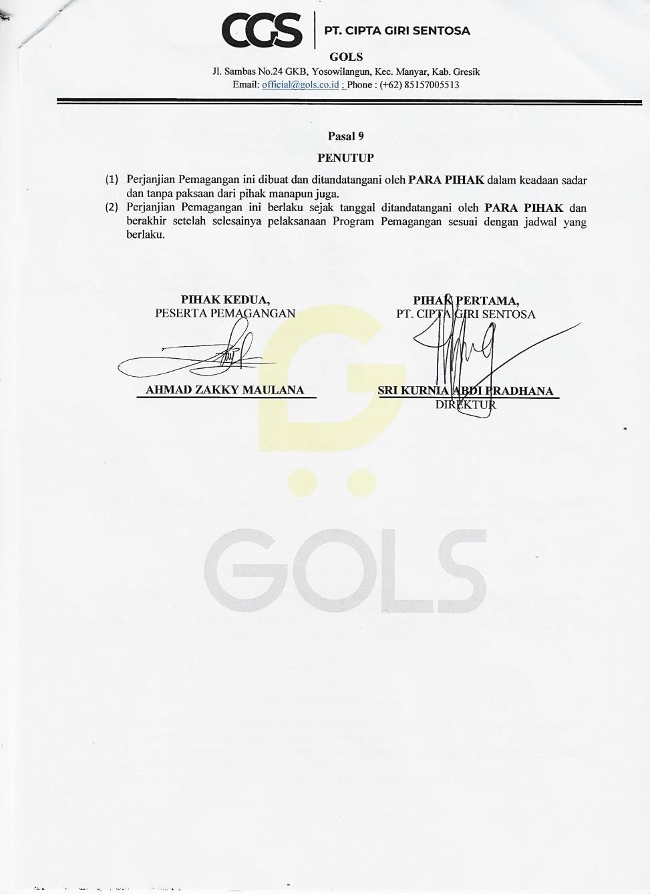

Lampiran 3 : Surat Keterangan Selesai Kerja Praktik
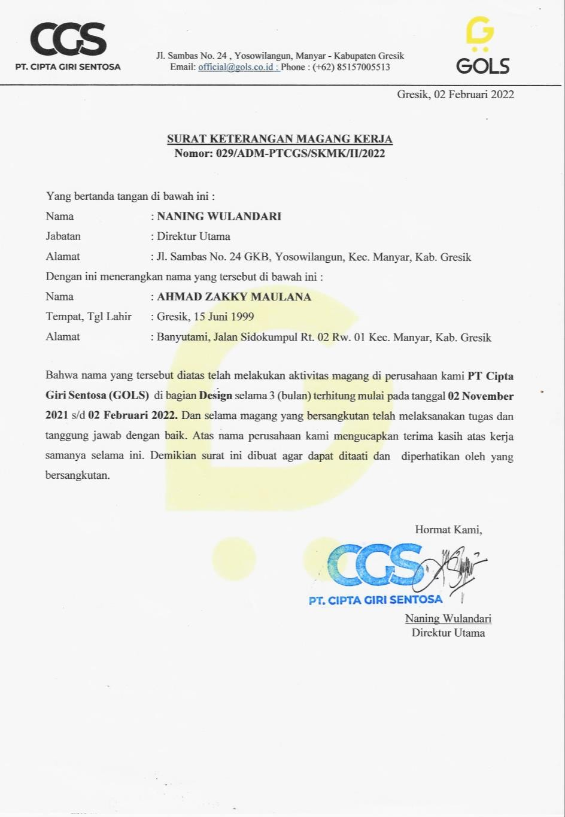

Lampiran 4 : Biodata Penulis
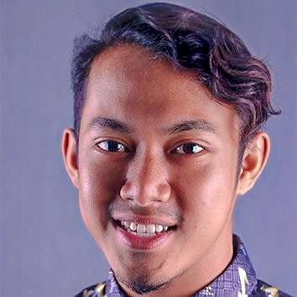
Nama : Ahmad Zakky Maulana Tempat/Tanggal Lahir : Gresik, 15 – 06 – 1999 Jenis Kelamin : Laki – Laki
Kewarganegaraan : WNI
Agama : Islam
Pekerjaan : Mahasiswa
Alamat asal : Dsn Banyutami, Jln. Sidokumpul RT02/RW01.
Kec.Manyar. Kab. Gresik
Nomor HP 087855414833
Email : ahmad.maulana17@student.uisi.ac.id

Riwayat Pendidikan Penulis
No | Tahun | Institusi | Jurusan
1 | 2005 – 2011 | MI AL- Huda banyutami | -
2 | 2011 – 2014 | MTS Yasmu Manyar | -
3 | 2014 - 2017 | SMK PGRI 1 Gresik | Teknik Otomotif
4 | 2017 - Sekarang | Universitas Internasional Semen Indonesia (UISI) | Fakultas Teknik Industri Kreatif (DKV)

Lampiran 5 : Sertfikat Kerja Praktik
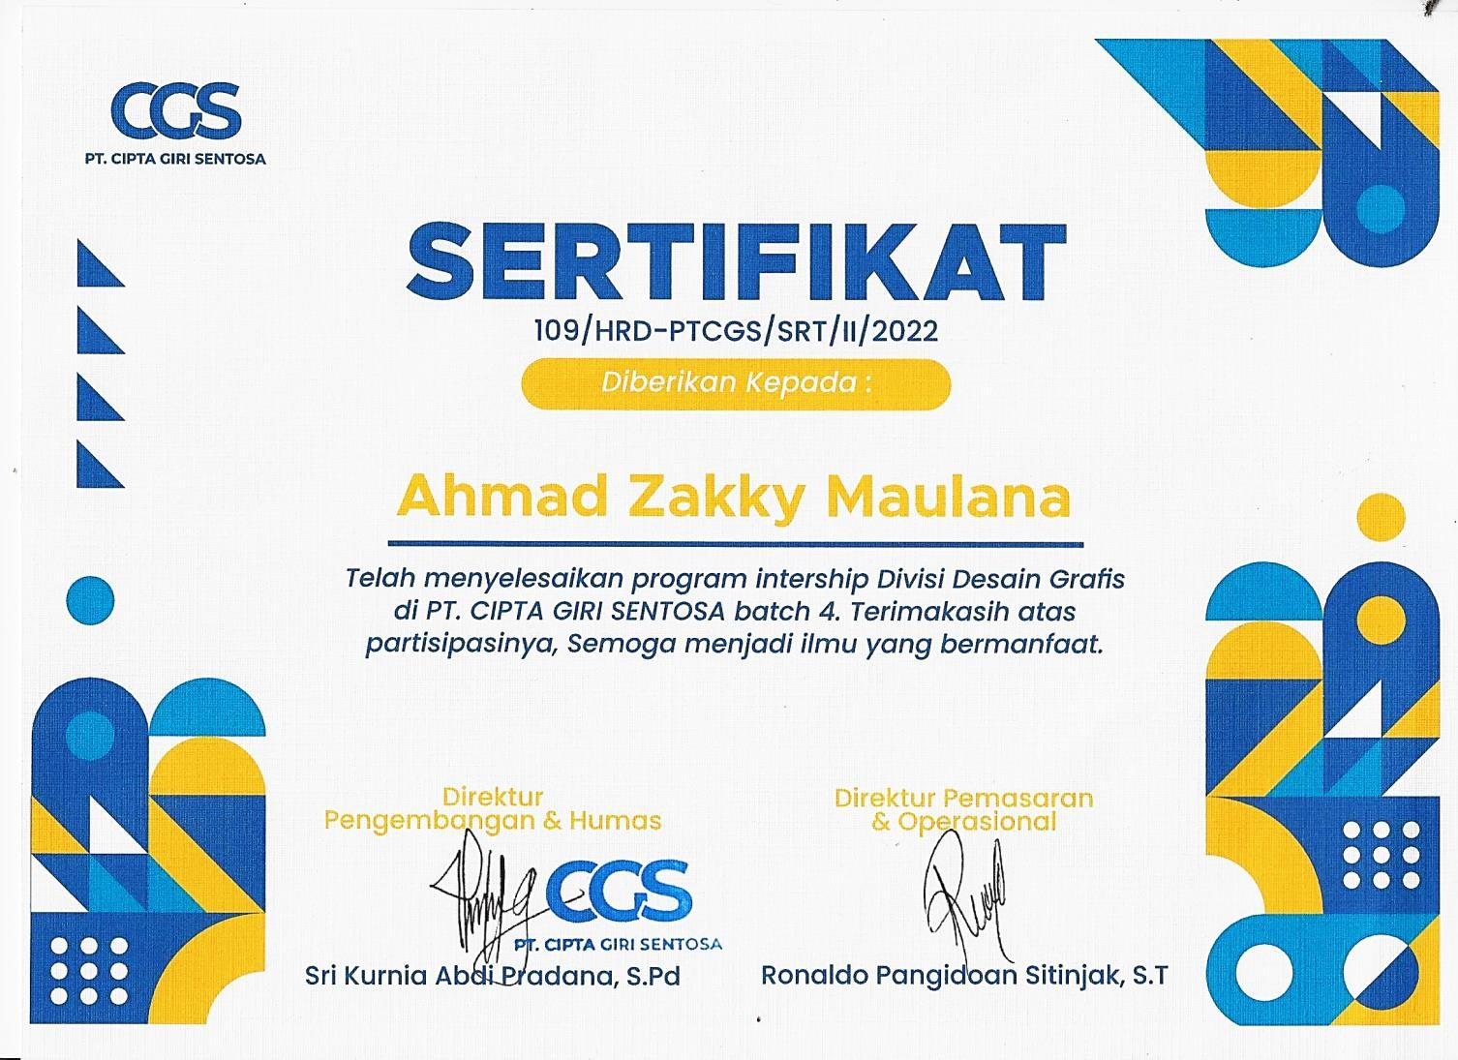

Lampiran 6 : Dokumentasi Kegiatan
